
فهرست مطالب
خلاصه طرح 4
مقدمه 5
1-1- معرفی طرح 7
1-2- آشنایی با منطقه محل اجرای طرح 7
1-2-1- برخی از مکان های رفاهی تفریحی اهواز 8
1-2-2- آثار تاریخی اهواز 11
1-2-3- ویژگیهای طبیعی منطقه 16
1-3- جنبه های اقتصادی و توجیهی اجرای طرح 19
1-3-1- برتری های طرح 22
1-4- دستور العمل متراژ تالارهاي پذيرايي 34
1-4-1- تالار پذيرايي 34
1-4-2- شرايط سالن پذيرايي 35
1-5- اصول اولیه طراحی و آشپزخانه طبق استاندارد 36
1-5-1- اصول اولیه طراحی 36
1-5-2- اصول چیدمان اجزای آشپزخانه 36
1-5-3- اضلاع مثلث انجام کار 37
1-5-4- ارتفاع سطوح کار 37
1-6- آئیین نامه های بهداشتی.رستورانها.تالارها.فست فودها و کافی شاپها 38
1-6-1- بهداشت فردی 38
1-6-3- بهداشت مواد غذایی 41
1-6-4- بهداشت انبار و سردخانه 42
1-6-5- بهداشت ابزار و دستگاه های آشپزخانه 43
1-7- مجموعه های ورزشی 44
1-7-1- اهمیت ورزش 44
1-7-2- رده بندی ورزش 44
1-7-3- شهربازي، موجب رشد اجتماعي و فرهنگي كودك 45
1-8- كارتينگ 47
2-1- شرايط عملياتي طرح 51
2-2- برآورد هزینه های سرمایه گذاری 51
2-2-1- زمين محل اجراي طرح 51
2-2-2- هزینه های اجرای ساختمان 52
2-2-3- تأسيسات و تجهيزات 55
2-2-4- ماشین آلات و تجهیزات 56
2-2-5- وسايل نقليه و وسايل حمل و نقل 61
2-2-6- تجهيزات اداري و كارگاهي 61
2-2-7- هزينه هاي قبل از بهره برداري 62
2-3- هزينه هاي ثابت طرح 62
2-4- برآورد هزينه هاي جاري طرح 64
2-4-1- مواد مصرفی 64
2-4-2- بر آوردحقوق و دستمزد پرسنل 65
2-4-3- برآورد میزان انرژی و آب مصرفی 66
2-4-4- استهلاك و تعمير و نگهداري 66
2-4-5- جدول هزينه هاي جاري طرح 68
2-5- جدول هزينه هاي ثابت و متغير خدمات 68
2-6- برآورد میزان سرمایه در گردش طرح 69
2-7- جدول سرمايه گذاري 69
2-8- هزینه سالانه 70
2-9- پیش بینی درآمد خدمات 72
2-10- نتیجه گیری 72

خلاصه طرح

عنوان طرح | احداث پارک جنگلی
توان برق مصرفي | 200 کیلو وات
میزان آب مصرفی روزانه | 180 متر مکعب
میزان اشتغال زایی | 90 نفر به طور مستقیم
مساحت زمين طرح | 380.000 متر مربع
سرمايه گذاري در گردش | 6,141 میلیون ریال
سرمایه گذاری ثابت | 31,420 میلیون ریال
کل سرمايه گذاري | 37,561 میلیون ریال
تسهيلات بلند مدت | 24,201 میلیون ریال
تسهيلات کوتاه مدت | 3,502 میلیون ریال
سود دوران مشارکت | 3,389 میلیون ریال
نرخ بازده داخلي سرمايه گذاري(IRR ) | 58 درصد
دوره بازگشت سرمایه عادی | 3.1 سال

مقدمه
احداث و راه اندازی هر واحد صنعتی نیازمند شناخت مبانی تئوریک و دیدگاه های عملی متناسب با شرایط اقتصادی موجود جامعه به منظور نیل به اهداف ارائه خدمات می باشد . بررسی امکان احداث واحد (امکان سنجی) ایجاب می کند که پارامترهای مختلف و چند جانبهاقتصادی-صنعتی در یک طرح جامع توجیهی مورد نظر قرار گیرند، که از آن جمله عبارتند از :
- تعیین میزان سرمایه گذاری طرح ، بررسی منابع سرمایه گذاری ، امکان اخذ تسهیلات و راه های جذب سرمایه
- نحوه تامین مواد اولیه ، تحقیقات در زمینه ماهیت مواد ، بررسی آلترناتیوهای مختلف و مزیت های اقتصادی در انتخاب مواد
- شناخت فرآیندهای مختلف ارائه خدمات ، بررسی سیستم ها و تکنولوژی های موجود، انتخاب تجهیزات و ماشین آلات برتر
- مطالعات در زمینه محل اجرای طرح از جهت مختصات جغرافیای اقتصادی، نحوه استقرار تاسیسات و ماشین آلات در زمینه کاربرد و استفاده بهینه از آنها
- شناخت صحیح از مشخصات و ماهیت محصول و انطباق آن با استانداردهای ملی و بین المللی بمنظور ارتقاء کیفی محصول با نگاه به جایگاه و قابلیت صادراتی آن
این بررسی ها مجموعاً در راستای نیل به هدف توسعه ارائه خدمات ، افزایش کیفی محصولات و تحکیم و استمرار فعالیت خدماتی و بهبود ساختار فنی واحد احداث شده صورت می گیرد.
طرح حاضر سعی دارد تا مجموعه عوامل و فاکتورهای موثر در احداث پارک جنگلی را حتی الامکان توضیح داده و به بررسی توجیه پذیری مالی و اقتصادی این طرح بپردازد.

فصل اول :

آشنایی با خدمات

1-1- معرفی طرح
با اجرای این طرح یک پارک جنگلی در کنار فضاهای رفاهی تفریحی ایجاد می شود، که شامل بخش های زیر است :
- کارتینگ
- سالن پذیرایی جشن ها
- رستوران سنتی
- سالن پینت بال
- سفره خانه سنتی
- پارکینگ
- زمین های بازی و شهربازی
- پیست کارتینگ

1-2- آشنایی با منطقه محل اجرای طرح
اهواز مرکز استان خوزستان یکی از کلان شهرهای ایران است. این شهر که در بخش مرکزی شهرستان اهواز قرار دارد، در موقعیت جغرافیایی ۳۱ درجه و ۲۰ دقیقه عرض شمالی و ۴۸ درجه و ۴۰ دقیقه طول شرقی در بخش جلگه‌ای خوزستان و با ارتفاع ۱۸ متر از سطح دریا واقع می‌باشد.
بر پایه تازه ترین آمار رسمی، ۳۲٪ مردم استان خوزستان در کلانشهر اهواز زندگی می‌کنند. از این جمعیت ۳۵٪ در حاشیه شهر زندگی می‌کنند و از این رو پس از کلانشهر مشهد، اهواز جایگاه دوم حاشیه نشینی را داراست. ۵۱٪ نفت مناطق نفت خیز جنوب کشور در اهواز تولید می‌شود و برخی از بزرگترین کارخانه‌های مادر کشور در این شهر جای دارند.
شهر اهواز با ۲۰۰۰۰ هکتار مساحت، چهارمین شهر وسیع ایران پس از تهران و مشهد وتبریز می‌باشد. جمعیت آن نیز در سرشماری سال ۱۳۸۵، ۱۰۵۹۴۶۱ نفر بوده که اهواز را در جایگاه هفتمین شهر پرجمعیت ایران قرار می‌دهد.
کارون پرآب‌ترین رود ایران با سرچشمه گرفتن از کوههای بختیاری، با ورود به اهواز، شهر را به دو بخش شرقی و غربی تقسیم نموده و جلوه زیبایی به شهر داده‌است.
وجود کارخانجات بزرگ صنعتی، تاسیسات اداری و صنعتی شرکت مناطق نفتخیز جنوب و شرکت ملی حفاری ایران، اهواز را به یکی از مهم‌ترین مراکز صنعتی ایران تبدیل کرده و همین امر سبب شده که مهاجران بسیاری روی به اهواز کنند.
شهرهای اطراف اهواز عبارتند از: شهرهای تاریخی مسجدسلیمان، دزفول، اندیمشک و شوشتر و شوش در سمت شمال، رامهرمز و هفتکل و ایذه و باغ ملک در شرق،بهبهان، ماهشهر، شادگان و خرمشهر در جنوب و سوسنگرد، هویزه و بستان در سمت غرب.
اهواز از سال ۱۳۵۵ خورشیدی از نظر جمعیت شهر اول خوزستان بوده‌است و پیش از آن آبادان این رتبه را در خوزستان داشت.
اهواز کنونی محور ترانزیتی بسیار مهمی است که بوسیله راههای زمینی و ریلی و هوایی سایر نقاط کشور را به بنادر مهم آبادان، خرمشهر، بندر امام خمینی و ماهشهر پیوند می‌دهد. همچنین با وجود پایانه و بازارچه‌های مرزی شلمچه و چزابه در نزدیکی اهواز، این شهر به طور مستقیم متاثر از ترافیک کالا و مسافر و مسافران سیاحتی و زیارتی ایرانی و عراقی می‌باشد.

1-2-1- برخی از مکان های رفاهی تفریحی اهواز
پارک‌های اهواز
اهواز حدود ۲۸ پارک دارد که قرار است بزرگترین پارک شهربازی سرپوشیده ایران در اهواز نیز راه اندازی شود و قرار است ۱۵ پارک جدید نیز راه اندازی شود
• پارک لاله
• هفت جام نرگس
• پارک شهر بازی پاداد شهر
• پارک دولت
• پارک و شهربازی ۴۲ هکتاری ساحلی کیانپارس
• پارک جنگلی ۲۰۰ هکتاری شهروند
• پارک زیتون کارمندی
• پارک علامه
• پارک رزمندگان واقع درشهرک اهواز
• پارک محله‌ای گلهای نرگس (کیانپارس)
• پارک صدف بهارستان
• پارک قوری گلستان
• پارک رشد فولادشهر
• پارک لشکر
• پارک رضا
بازار
یکی از بازارهای قدیمی شهر اهواز بازارعبدالحمید نام دارد. بازارچه‌ای با ده‌ها دستفروش. در اين بازارچه دو بناي معروف مربوط به دوران حکمراني شيخ خزعل همزمان با دوره قاجار نيز وجود دارد.
سینما
اهواز مرکز رشد و شکوفایی سینما در ایران بود به طوری که اولین سینما در ایران در شهر مسجد سلیمان توسط انگلیسی‌ها ساخته شد. شهر اهواز دارای ۱۰ سینما می‌باشد.
• سینما ساحل در خیابان آزادگان (۲۴ متری)
• سینما فلسطین در خیابان دکتر شریعتی (سی متری)نام سابق آن شهر فرنگ بوده‌است
• سینما هلال در کیانپارس
• سینما آفریقا در خیابان دکتر شریعتی (سی متری)
• سینمای شرکت نفت در نیوساید
• سینمای شرکت نفت در شهرک نفت
• سینمای شرکت حفاری در زیتون کارمندی
• سینمای شرکت حفاری در تالار شهرک حفاری
• سینما قدس که نام سابق آن آریا بود
• سینما تالار آب و برق اهواز واقع در (گیت بوستان)
• سینمایی غیر مسقف کنار رودخانه کارون واقع در نادری
• سینما اکسین
تالارها
• تالار آفتاب (منطقه لشکر)[۱۰۰]
• تالار مهتاب (منطقه کیانپارس)
• تالار فردوسی[۱۰۱]
• تالار مهر (منطقه لشکر)
• تالار شهدای دانشگاه علوم پزشکی
• تالار اجتماعات شهر (روبروی بیمارستان رازی)
• تالار آوینی (جنب اداره کل ارشاد، رو به کارون)

فرهنگسراها
اهواز دارای چندین فرهنگسرا می‌باشد. فرهنگ سرای اهواز در مساحت ۱۲۰۰۰ متر مربع دارای فضاهای مجزای اداری، رستوران، سالن سینما، آمفی تاتر و سرای هنرمندان می‌باشد. این پروژه به منظور محاسبات و طراحی تاسیسات الکتریکی شامل سیستم روشنایی، سیستم نیرو و سیستم فشار ضعیف شامل سیستمهای اعلام حریق، صوتی، تلفن طرح ریزی شده‌است. فرهنگسرای مهدیه واقع در کوت عبدالله. فرهنگسرای علوی: فرهنگسرای شیبان، در زمینی به مساحت هزار متر و با زیر بنای ۹۵۰متر مربع در دو طبقه شامل: خانه فرهنگ(کلاس‌های آموزشی و اداری و فضاهای نمایشگاهی)کتابخانه:مخزن کتاب و سالن مطالعه خواهران وبرادران فعالیت خود را آغاز می‌کند فرهنگسرای گلستان واقع در منطقه ۴ شهرداری.
مصلای عربی
مصلای عربی در اهواز اولین مصلای نماز جمعه ایران است که در آن خطبه‌ها، به زبان عربی ایراد می‌شود. ساخت این مصلی با درخواست‌های مردمی و پیشنهاد و پیگیری‌های نماینده ولی فقیه در استان خوزستان به انجام رسید و برای اولین بار در ایران خطبه‌های نماز جمعه به زبان عربی در این مکان ایراد می‌شود، این امر در حالی به انجام می‌رسد که نماز جمعه اهواز در مصلای امام خمینی نیز به زبان فارسی برگزار می‌شود. در این مصلا مراسم و جشن‌های مذهبی با حضور عشایر عرب برپا می‌شود.

1-2-2- آثار تاریخی اهواز
سرای عجم
سرای عجم بنای تاریخی که در ر سال ۱۳۸۲ با شماره ۱۰۸۷۵ به ثبت ملی رسید. این بنا در گذشته هم به عنوان یکی از کاروانسراهای شیخ خزعل بوده و هم بازار و در حال حاضر به عنوان انبار از آن استفاده می‌شود. بنای سرای عجم از لحاظ معماری منحصر به فرد و بنایی یک طبقه‌است و دارای آجر چینی، ستون‌های حجاری شده، حجره‌های متعدد، سنگ‌فرش و در و پنجره چوبی است
خانه دادرس
خانه دادرس بنایی بازمانده از دوره قاجاری است که در سال ۱۳۸۲ به شماره ۹۷۶۴ در فهرست آثار ملی ایران به ثبت رسیده‌است. این بنا در مرکز شهر اهواز (در ولایت عربستان آن وقت) در خیابان عبدالحمید (نام یکی از پسران شیخ خزعل) ساخته شد. این خانه را شیخ خزعل به عنوان کاروانسرا بنا نهاده بود و دقیقا در پشت قصر شیخ خزعل است.[۱۴۰] در خیابان عبدالحمید و مرکز شهر اهواز خانه‌های متعددی از دوره‌های قاجاریه و پهلوی به جا مانده که بخش ناچیزی از آن‌ها به ثبت رسیده‌است. سرای دادرس یکی از این بناهای تاریخی شهر اهواز است که تاکنون فقط به ثبت رسیده و در نگهداری و مرمت آن کوتاهی شده‌است
ساباط جنب خانه معین التجار
ساباط جنب خانه معین التجار مربوط به اوایل دوره قاجار است و در اهواز، قسمتی ازبازارقدیمی واقع شده و این اثر در تاریخ ۸ دی ۱۳۷۸ با شمارهٔ ثبت ۲۵۴۸ به‌عنوان یکی از آثار ملی ایران به ثبت رسیده‌است
معین التجار
بنای معین التجار مربوط به دوره قاجار است و در اهواز، خیابان ۲۴ متری، خیابان کاوه غربی، نبش اول واقع شده و این اثر در تاریخ ۲۰ آبان ۱۳۷۷ با شمارهٔ ثبت ۲۱۵۸ به‌عنوان یکی از آثار ملی ایران به ثبت رسیده‌است
منزل نفیسی
ساختمان نفیسی واقع در خیابان سلمان فارسی (نادری) روبه روی پارکینگ کارون بوده و به شماره ۳۴۹۴ در بیست و پنجم اسفند ماه ۱۳۷۹ ش به ثبت آثار ملی کشور رسیده‌است
میدان چهارشیر
میدان شهید بندر (چهارشیر) در سال ۱۳۳۸ ش احداث شده‌است و به شماره ۷۰۴۰ در دهم دی ماه ۱۳۸۱ ش به ثبت آثار ملی کشور رسیده‌است
سد قدیمی (شادروان)
در دوران باستان هفت سد بر روی رودخانهٔ کارون ساخته شده بود که آخرین آن‌ها سد اهواز بود. بزرگ‌ترین و معروف‌ترین این هفت سد، سد شوشتر بوده‌است
سد اهواز دارای سه دریچه بود که زمین‌های اظراف رودخانهٔ کارون به وسیلهٔ آن آبیاری می‌گردید و در زمان بالا آمد آب دریچه‌های مزبور باز می‌شد تا از خطر سیل جلوگیری شود. نوع معماری سد حاکی از این است که این بنا متعلق به دورهٔ ساسانیان می‌باشد
تاریخ شکسته شدن سد مذکور دقیقاً ثبت نشده‌است، ولی احتمالاً در قرن پنجم یا ششم هجری قمری بوده‌است. زیرا تا قبل از تاریخ مذکور، سد اهواز هنوز سالم بوده‌است. به طوری که مقدسی در قرن چهارم هجری قمری دربارهٔ آن می‌نویسد: «اگر شادروان (سد) نبود اهواز نبود! چه در آن هنگام از آب‌هایش بهره‌برداری نمی‌شد. شادروان درهایی دارد که هنگام افزایش آب آن‌ها را باز می‌کنند و گر نه اهواز را غرق می‌کند
در زمانی که سد هنوز تخریب نشده بود از آن به عنوان پل جهت عبور و مرور نیز استفاده می‌شد .ابودُلَف تاریخ‌نگار سدهٔ چهارم هجری قمری جایگاه این سد را روبه‌روی مسجد علی بن موسی الرضا گزارش کرده‌است.
دبیرستان شاپور (مصطفی خمینی کنونی)
دبیرستان شاپور واقع در خیابان شریعتی، جنب کلوپ ورزشی بوده و به شماره ۳۶۱۰ در بیست و پنجم ۱۳۷۹ ش به ثبت آثار ملی رسیده‌است.
بیمارستان امام خمینی (جندی شاپور دوران شاهنشاهی)
بیمارستان امام خمینی اهواز در شرق رودخانه کارون، بین بلوار ساحلی و خیابان ۲۴ متری و در ضلع شمالی باغ معین واقع شده‌است. ساختمان بیمارستان مزبور متعلق به دوره پهلوی اول است که به شماره ۷۰۴۱ در دهم دی ماه سال ۱۳۸۱ ش به ثبت آثار ملی کشور رسیده‌است.
منازل سازمانی راه آهن (هشت بنگله)
منازل مذکور که در دورهٔ پهلوی اول ساخته شده اشت در خیابان فلسطین روبروی فرمانداری قرار دارد وبه شماره ۲۵۷۵ در بیست وهفتم بهمن ماه سال ۱۳۷۸ شمسی به ثبت آثار ملی کشور رسیده‌است. معروفترین ساکن این منطقه حاج یعقوب سبهانی رئیس قطار باری بوده‌است که در دوران دفاع مقدس نقش بسزائی در جابه جائی مهمات و اسلحه؛ پیکرشهداء واسراء عراقی. درسال ۱۳۸۶ دار فانی را به وداع گفت
منازل مسکونی راه آهن
منازل مزبور که مربوط به دوره پهلوی اول می‌باشد در غرب رودخانه کارون کنار پل نادری واقع شده وبه شماره ۲۵۸۷ در بیست وهفتم ماه سال ۱۳۸۷ شمسی به ثبت آثار ملی کشور رسیده‌است.
کارخانه ریسندگی و بافندگی
در سال ۱۳۰۹ شمسی در دوره پهلوی اول اولین کارخانه ریسندگی و بافندگی توسط چند نفر از تجار شهر به صورت شرکت سهامی در انتهای خیابان امام خمینی (ضلع شرقی) روبروی ساختمان فعلی جهاد کشاورزی استان احداث گردید. کارخانه مزبور را از شرکت آ. ا. گ (A.E.G) خریداری کرده بودند. قسمت اعظم ساختمان کارخانه ریسندگی طی سالهاس اخیر توسط صاحبان آن تخریب وبخشی از زمین به فروش رسید. باقیمانده بنای مذکوربه شماره۲۹۱۳ در تاریخ بیستم آذرماه سال ۱۳۷۹ شمسی به ثبت آثار ملی کشور رسیده‌است. اما با کمال تاسف در مهرماه سال ۱۳۸۴ شمسی بقایای آن تخریب گردید.
دانشکده ادبیات
دانشکده ادبیات با مساحتی حدود سه هزار مترمربع در ساحل غربی رود کارون کنارپل نادری و ابتدای خیابان امام موسی صدر قرار دارد. بنای مذکور در سال ۱۳۱۳ شمسی احداث شده و قوس‌های دایره‌ای شکل ایوان آن و همچنین رواق‌های حیات مرکزی حاکی از مشخصه‌های معماری دورهٔ پهلوی اول می‌باشد. درابتدا بنای مذکور به عنوان ساختمان مرکزی بانک ملی استان مورد استفاده قرار می‌گرفت. سپس در اختیار دانشگاه جندی شاپور (شهید چمران فعلی) قرار داده شد و تا کنون از آن به عنوان دانشکده ادبیات استفاده می‌شود. دانشکده ادبیات (ساختمان سه گوش) به شماره ۲۴۹۷ در بیست وششم آبان ماه سال ۱۳۷۸ شمسی به ثبت آثار ملی کشور رسیده‌است. معمار دانشکده ادبیات فردی آلمانی به نام مهندس آندره گدار بوده‌است.
کوشک حمیدیه
کوشک حمیدیه واقع درشهر حمیدیه در اواخر دوره قاجار واوایل دوره پهلوی ساخته شده‌است وبه شماره ۳۹۸۰ در پنجم تیر ماه سال ۱۳۸۰ شمسی به ثبت آثار ملی کشور رسیده‌است.
دانش سرای مقدماتی
دانش سرای مذکور متعلق به دوره پهلوی اول بوده و در ضلع جنوبی باغ معین در انتهای خیابان شهید آهنگری (بختیاری قبلی) واقع گردیده‌است. این بنا با شماره ۲۶۰۵ در بیست و پنج اسفند ماه سال ۱۳۷۸ شمسی به ثبت آثار ملی کشور رسیده‌است.
سیلوی اهواز
نقش بنای سیلوی اهواز در سال ۱۳۱۵ شمسی طرح وساختمان آن در سال ۱۳۱۷ شمسی ودر سال ۱۳۱۹ شمسی با هزینه پانزده میلیون ریال به پایان رسید. سیلوی اهواز با ظرفیت ۳۲۰۰ تن دومین سیلوی کشور بعد از سیلوی تهران بوده‌است. این سیلو به سه راه آبی، شوسه وراه آهن دسترسی داشت.
منزل ماپار
بنای مذکور متعلق به دوره پهلوی اول بوده و در خیابان فردوسی بین شهید جهانیان وکافی واقع شده‌است. این بنا دارای زیرزمینی ساخته شده ازسنگ ودوحیاط با دو حوض می‌باشد. وجود تزئینات آجری وطاق نماها ودرچوبی به کار گرفته شده در بنا جلوه‌ای به آن بخشیده‌است. منزل ماپار به شماره ۴۲۲۶ در بیستم شهریور ماه سال ۱۳۸۰ به ثبت آثار ملی ایران رسیده‌است.
نکته‌هایی درباره شهر اهواز
- گذر بزرگترین رود ایران از درون شهر.
-بزرگترین پل کابلی خاورمیانه (پل هشتم) در این شهر قرار دارد.
- چهارمین پل پولادی جهان در این شهر ساخته شد (پل سپید؛ به دست مهندسین آلمانی)
- یکی از هشت کلانشهر ایران است.
- نیمی از نفت ایران در این شهر تولید می‌شود.
- یکی از پایتخت‌های امپراتوری اشکانی. (در دوره اردوان چهارم اشکانی)

1-2-3- ویژگیهای طبیعی منطقه
وسعت: حدود 7925 کيلومتر مربع
-جمعيت کلان شهر اهواز: 1425891
-جمعيت شهر اهواز:1081826 نفر
-موقعيت:بين 49درجه و11 دقيقه طول شرقي تا 31 درجه و50 دقيقه عرض شمالي
-اقليم: براساس طبقه بندي دامارتن که متکي به دومتغير ميانگين بارندگي و ميانگين دما است، شهرستان اهواز در گروه اقليم خشک Arid climate قرار دارد. شايان ذکر است اقليم خشک براي مناطقي بکار مي رود که ميزان ريزش هاي جوي درآنجا کمتر از 250ميليمتر در سال باشد و يا ميزان تبخير و تعرق پتانسيل بيش از بارش باشد.
-بررسي فاکتورهاي دما: براساس اطلاعات ايستگاه هواشناسي اهواز دو ماهتير و مرداد با متوسط دماي 6/38 درجه سانتيگراد گرمترين ماههاي سال و ماههاي دي وبهمن با متوسط (4/12)درجه سانتيگراد، سردترين ماه سال به شمار مي رود.
در طول 50 سال گذشته حداقل و حداکثر دماي شهر اهواز به ترتيب (7-) و (54 ) درجه سانتيگراد و ميانگين دماي شهر در همين دوره ()25 درجه سانتيگراد بوده است.
- متوسط درجه حرارت: (48) درجه درتابستان و(4) درجه در زمستان
- ميزان بارندگي: ميزان بارندگي سالانه اهواز به طور متوسط (213) ميليمتر است و بيشترين ميزان بارندگي در ماه ژانويه(11دي تا11بهمن) روي مي دهد.
-ارتفاع از سطح دريا: 12متر
- فاصله از تهران: فاصله زميني881 کيلومتر و فاصله هوايي 551کيلومتر
-شهرستان اهواز مرکزسياسي، اداري وتجاري استان خوزستان بوده و براساس آخرين تقسيمات کشوري داراي 5 شهر به نام هاي اهواز، ملاثاني، شيبان، ويس وحميديه ، سه بخش به نام هاي مرکزي، باوي وحميديه ، دوازده دهستان و439 روستاي داراي سکنه است.
-شهرستان اهواز از شمال به شهرستانهاي دزفول وشوشتر، از شرق به رامهرمز و شوشتر، از غرب به دشت آزادگان واز جنوب به بندر ماهشهرو شهرهاي شادگان و خرمشهر محدود مي شود.
- وضعيت توپوگرافي: درقسماتهاي شمالي ومرکزي شهرستان جلگه اي هموار ونسبتاً حاصلخيز قرار دارد. درحاشيه هاي شرقي وغربي شهرستان نيز تپه هاي ماسه اي وشني قرار دارند که جهت آنها به موازات ارتفاعات زاگرس جنوبي واز سمت شمال غرب به سمت جنوب شرق امتداد يافته اند. در بخش جنوبي و جنوب شرقي شهرستان جلگه خشک وبي حاصل مارن قرار دارد که داراي منابع عظيمي از نفت وگاز است.
- بافت جمعيتي: بافت جمعيتي شهرستان اهواز از قوميت هاي مختلف مانند اعراب بختياري ها بهبهاني، دزفولي ها، رامهرمزي ها، شوشتري ها و... تشکيل شده است.

جمعيت و نرخ رشد آن درشهر اهواز طي سالهاي 1335 الي 1385
سال | 1335 | 1345 | 1355 | 1365 | 1375 | 1385
شهرستان اهواز | 212953 | 322247 | 496468 | 861970 | 1110531 | 1425891
شهر اهواز | 120098 | 206375 | 339787 | 579826 | 835474 | 1081826

دانستني هايي از شهر اهواز
تعداد پارکهاي شهري | 28
مساحت پارکهاي شهري | 7750000متر مربع
تعداد پارکهاي محله اي | 109
مساحت پارکهاي محله اي | 550000 متر مربع
تعداد ميادين | 71
مساحت ميادين | 350000 متر مربع
مساحت کل فضاي سبز | 11120000متر مربع
تعداد مشترکين آب | 228875
تعدادمشترکين فاضلاب | 168285
طول شبکه توزيع آب | 1921کيلومتر
طول شبکه جمع آوري فاضلاب | 1554کيلومتر
سرانه مصرف آب براي هرنفردر روز | 209ليتر
سرانه توليدفاضلاب براي هرنفردر روز | 122ليتر
ميانگين سالانه مصرف آب وتوليدفاضلاب براي هرنفر | 165 ليتر

اکو سیستم کارون
کارون بزرگ، رودی که در سنگ نوشته های باستانی کرن،کرنک و گوهرنگ نامیده شده و اولین تمدن های بشری در کنار آن شکل گرفته است، با طول حدود 850 کیلومتر و عرضی متفاوت، از دره های تنگ و عمیق سرچشمه خود در ارتفاعات زاگرس میانی تا بستر پهن و گسترده در مصب، جریان یافته و بزرگترین و طویل ترین رود ایران و خاورمیانه است. کارون پس از خروج از کوهستان زاگرس و اتصال تعداد زیادی رود به آن در شمال شوشتر به دو شعبه تقسیم می شود. شعبه خاوری گرگر یا دودانگه و شعبه باختری که بزرگتر است شطیط یا چهاردانگه نامیده می شود. این دو شعبه و رودخانه دز در حوالی محلی به نام بند قیر در نزدیکی شوشوتر به هم متصل می شوند و پس از عبور از وسط شهر اهواز به سمت خرمشهر جریان می یابد. در شرق شهر خرمشهر به دو شاخه تقسیم می شود. شاخه غربی به نام بهمنشیر به جنوب غربی جریان یافته و از طریق خور موسی به خلیج فارس راه می یابدو شاخه شرقی از جنوب خرمشهر گذشته و به اروند رود می ریزد.
در رود کارون 32 گونه ماهی زندگی می کند که تقریبا شامل 18 درصد گونه های آب شیرین ایران است. شیربت، توینی، لوتک، حمری، برزم، کپور، بنی، کتان، سلیمانی، بیاح و مارماهی شماری از ماهیان ساکن در رودخانه اند. از گیاهان کارون می توان به نی، گرز، هفت بند، نخل مردابی و تیزک اشاره کرد که ضمن تامین اکسیژن آب به عنوان منبع سرشار از مواد غذایی مورد استفاده آبزیان قرار می گیرند.
بیشه زارهای پوشیده از پده، گز و جاز در دو سوی کارون که تا زمانی نه چندان دور جولانگاه گوزن زرد، یوزپلنگ و گربه وحشی خوزستان بود، امروزه زیستگاه دهها نوع پرنده بومی مانند حواصیل، گاو چرانک، کبک، تیهو، دراج، فاخته، سبزقبا، هدهد چکاوک، دم جنبانک، چلچله، توکا و هزاران مرغ مهاجر مانند پلیکان، بالکان، بوتیمار، حواصیل، لک لک، فلامینگو،غاز، بلدرچین، درنا،هوبره،صدف خوار، پرستو، سینه سرخ، بلبل و حتی عقاب و شاهین و کرکس است که با توجه به اقلیم خاص استان و به امید هوایی مطبوع و غذای کافی در قالب دسته های بزرگ به مهمانی زمستانه دشت بخشنده خوزستان و رود کارون می آیند.
عرض زیاد و بستر نسبتا عمیق رودخانه، امکان کشتیرانی در آن را مهیا نموده است به طوری که تا اوایل قرن جاری مسیر رودخانه تا اهواز، بخشی از مسیر آب حمل کالا به شمار می رفت. اما امروزه به دلیل عدم لایروبی بستر رود و احداث پلهای متعدد امکان کشتیرانی در محدوده شهر اهواز وجود ندارد.

1-3- جنبه های اقتصادی و توجیهی اجرای طرح
استان خوزستان با جاذبه های بسیار فراوان از جمله تنوع اقلیمی،تنوع فرهنگی و قومی گسترده، وجود صنایع دستی گوناگون،وجود جاذبه های طبیعی مانند رودها ، تالاب ها ،کوها ، دشت ها ، پوشش گیاهی ، دریاچه های پشت سد ، تفریح گاه های طبیعی ، ساحل و دریا ، وجود آثار باستانی قابل توجه به ویژه وجود آثار باستانی که ثبت جهانی شده در استان(سازه های آبی و تاریخی شوشتر و چغازنبیل شوش) ، وجود آثار بجا مانده از دوران 8 سال دفاع مقدس ، وجود شهرهایی با جاذبه های بافت تاریخی همچنین وجود جاذبه های صنعتی ونیز استفاده از فرصت وجود منطقه آزاد تجاری اروند در استان و ...از پتانسیل بالایی برای جذب گردشگر و در نتیجه ظرفیت های بسیار بالا و متنوعی جهت سرمایه گذاری در صنعت گردشگری استان برخوردار است.
همچنین خوزستان با دارا بودن جاذبه های بسیار طبیعی، فرهنگی، تاریخی – باستانی و دفاع مقدس که درطول تاریخ نامهای گوناگونی به خود گرفته و مرکز پایه گذاری و اساس حکومت های پرقدرت جهان (ازجمله عیلامیان، هخامنشیان و ساسانیان) بوده که در آبادانی آن تلاش بسیار نمودند، سرزمین هموار در پای کوههای سربه فلک کشیده رشـــته کوه زاگرس است که در دل خود دشت های سرسبز و وسیع، جنگلهای انبوه، تالابهای زیبا و بـین المللی را در کنار سواحل مواج و گرمی که به زیبایی و تنوع آب و هوایی آن می افزایند جای داده است0 درمیان این همه پتانسیل طبیعی، فرهنگی ، تاریخی تجربه سفر به یکی از مناطق نمونه گردشگری استان خوزستان به نام دشت بزرگ نه تنها خالی از لطف نیست بلکه تجربه ای تکرار نشدنی است که علاوه بر استفاده از مواهب طبیعی و تاریخی ما را با آداب و سنن زندگی اصیل و کهن مردمانی بس میهمان نواز و خونگرم آشنا می سازد .
با عنایت به این پتانسیل ها در منطقه اجرای طرح ، و همچنین حمایت های سازمان گردشگری در خصوص احداث این چنین مجموعه هایی ، ضروری بنظر می رسد جهت توسعه استان و جذب هرچه بیشتر گردشگر فضاهایی تفریحی و رفاهی مانند این پروژه احداث شوند. پتانسیل هایی همچون جمعیت بالای خود منطقه (چراکه اهواز خود یکی از کلان شهر های کشور می باشد) ، مناطق عملیاتی 8 سال دفاع مقدس ، جاذبه های تاریخی و گردشگری دیگری که در فوق ذکر شد ، سبب می شود که این منطقه برای سرمایه گذاری در طرح های رفاهی تفریحی فرصتی بکر باشد ، و این امر با توجه به کمبود این فضاها در استان نسبت به سرانه استاندار آن در کشور های توسعه یافته بیش از پیش ضروری به نظر می رسد.
با توجه به ظرفیت های استان و استراتژی اداره کل گردشگری و صنایع دستی استان در حمایت از سرمایه گذاری های مختلف در سه سطح سرمایه های کوچک، متوسط و سرمایه گذاری های کلان در صنعت گردشگری استان و بررسی های کارشناسان فرصت های زیر جهت سرمایه گذاری در استان پیشنهاد شده است :
1- احداث رستوران های سنتی با کیفیت و ارائه غذا های محلی و بومی. تمایز، کیفیت و تنوع غذایی می تواند در موفقیت اینگونه رستورانها بسیار موثر باشد.
2- احداث مراکزی جهت ورزش ها و تفریحات آبی مانند جت اسکی، قایق رانی و...
3- احداث سکو های بانجی جامپینگ(پرش از ارتفاع) خصوصا در بلوار ساحلی اهواز
4- احداث کارگاه های صنایع دستی در زمینه ساخت و پردازش سنگ های نیمه قیمتی و قیمتی
5- رستوران های شناور
6-استفاده از ظرفیت خانه های تاریخی موجود در استان و سرمایه گذاری به وسیله تفاهم نامه یا تملک و تبدیل اینگونه خانه ها به رستوران های سنتی یا هتل های سنتی و یا موزه های خصوصی و غیره...
7- احداث آکواریوم شهری و یا پارک های آبی با اولویت احداث در شهر و حومه شهر اهواز
8- احداث سالن اسکی و ورزش های زمستانی سرپوشیده با اولویت احداث در شهر و حومه شهر اهواز با توجه به مشکلات عدم دسترسی راحت مردم استان به اینگونه تفریح ها
با توجه به سرفصل های اعلامی از سوی این سازمان بهره برداری از این طرح به عنوان الویت در منطقه به حساب می آید ، چراکه علاوه بر رفع بخشی از نیاز منطقه به فضاهای عمومی همچون تالار ، سالن جلسات و رستوران ، برای رفع نیازهای تفریحی نیز فضاهای همچون زمین های بازی ، پیست کارتینگ ، بازی پینت بال و ... در این مجموعه تعبیه شده است .
علاوه بر پتانسیل های منطقه ای ، وجود مسیرهای گردشگری در اطراف اهواز سبب می گردد تا اجرای این طرح منطقی و توجیه دار به نظر برسد. مسیرهایی همچون مسیرهای زیر که سالانه حجم تردد بالایی از مسافر را به خود اختصاص می دهند و این در نوبه خود فرصتی مناسب برای احداث این مجموعه را متصور می سازد.
مسیرهای گردشگری اطراف اهواز
فهرست جاذبه‌ها | مسیر | مقصد
زیگورات چغازنبیل- قلعه شوش- پل قدیم دزفول- ایوان کرخه- سد و دریاچه پشت سد- مناطق حفاظت شده حیات وحش- بقاع متبرک حضرت دانیال نبی(ع) و امامزاده عبدالله(ع) | اهواز- شوش- دزفول- اندیمشک | اندیمشک
شهر تاریخی ارجان- پل دیلمیان- طاق نصرت ساسانی- گور هرمز ساسانی- قلعه داوودلور | اهواز- رامهرمز- بهبهان | بهبهان
آبشارهای شوشتر- بندمیزان- بافت قدیم- آتشکده- بردنشانده- چشمه آب معدنی- سد شهید عباسپور- بقاع متبرک شیخ شوشتری و شیخ انصاری- قدمگاه امام زمان | اهواز- شوشتر- مسجدسلیمان | مسجد سلیمان
منطقه ییلاقی ارتفاعات زاگرس- روستای تفریحی مال آقا و امامزاده عبدالله- تالاب- غار اشکفت سلمان- سنگ نبشته کول فره- منطقه جانکی باغملک- مجسمه سوسن- امامزاده عبدالله باغملک- امامزاده ابراهیم (ع) ایذه | اهواز- باغملک- ایذه | ایذه
صنایع بزرگ پتروشیمی- بازارچه مرزی- خلیج هندیجان- بافت تاریخی هندیجان | اهواز- ماهشهر- هندیجان | هندیجان
مناطق عملیاتی- شهادتگاه- بیمارستان صحرائی و جنگی- گلزار شهدا- پل های جنگی – غنائم جنگی- پالایشگاه، بندر و کشتیرانی- بازارچه مرزی- جزیره مینو- تالاب بین المللی شادگان- مقام خضر- مدارس تاریخی- روستای فنیخ در خرمشهر

1-3-1- برتری های طرح
با توجه به فضایی که این طرح قرار است در آن به بهره برداری برسد ، نکاتی حائز اهمیت است که سودآوری پروژه را دو چندان می کند.
1- بخش عمده فضاسازی و ساختمان سازی در طرح انجام شده است ،که صرفا هزینه های برآورد شده مربوط به بهسازی آن ها می باشد و امر سبب می شود که سرمایه گذاری طرح به طور چشمگیری نسبت به ایجاد این چنین فضایی کاهش یابد. به التبع کاهش هزینه های سرمایه گذاری ثابت در این طرح سبب کاهش دوره بازگشت سرمایه گذاری و سودآوری بالای آن می شود.
2- اجرای مجتمع ای با خدمات چندگانه سبب می شود تا سطح استفاده عمومی از کلیه خدمات ارائه شده در این فضا بالا برود ، و علاوه بر جنبه تبلیغی برای این مجموعه سطح بازدید را نیز از این مجموعه بالا برده و پیرو آن درآمدزایی را افزایش دهد.
3- پیش بینی کمبود های منطقه در زمینه کارهای تفریحی و رفاهی در این طرح سبب خواهد شد تمایل شهروندان و مراجعین به این مجموعه افزایش قابل توجهی نسبت به موارد مشابه داشته باشد.
4- با عنایت به فضا سازی مناسب پیش بینی شده در طرح، برای بهسازی و احداث پارک جنگلی شاهد جذب مسافران به چنین فضای وسیعی که علاوه بر جاذبه های طبیعی دارای زیبایی خاص خود می باشد، خواهیم بود و علاوه برآن این فضا باعث کاهش آلودگی در منطقه نیز خواهد شد.

شمایی از بخش های طرح در آینده
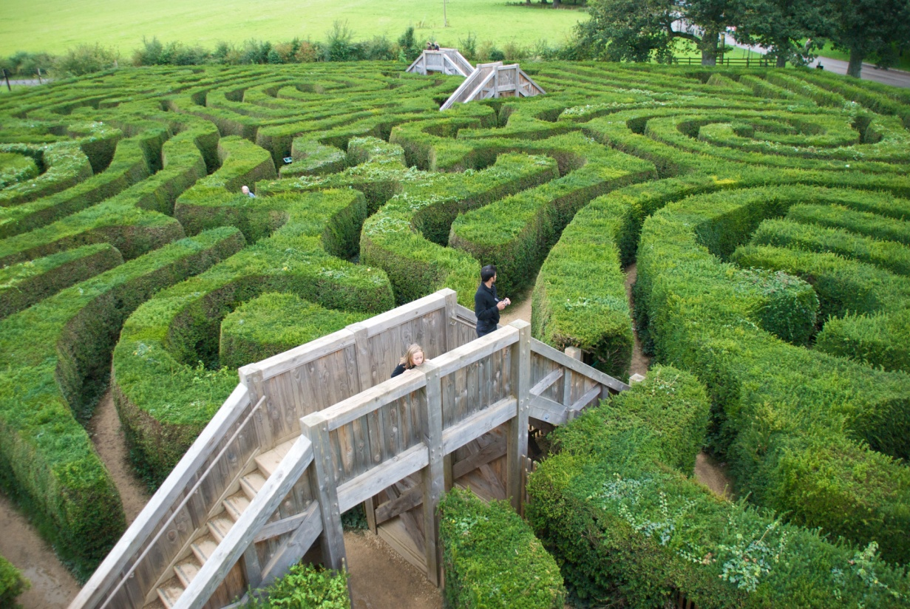
هزار راه

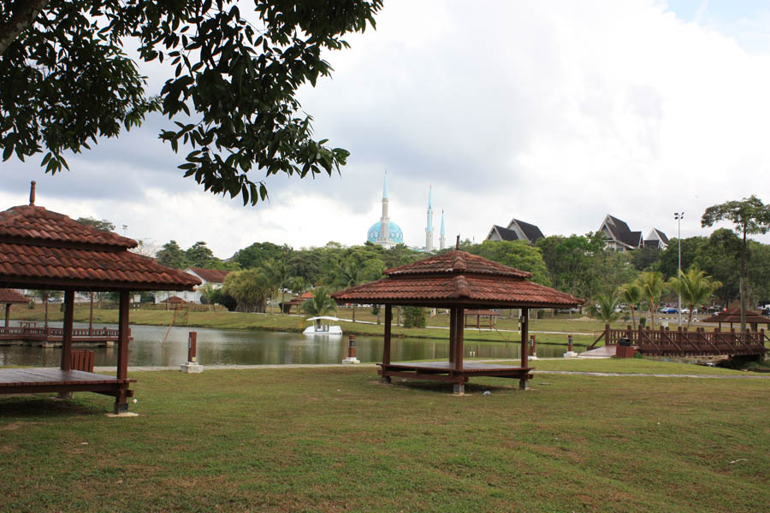
آلاچیق

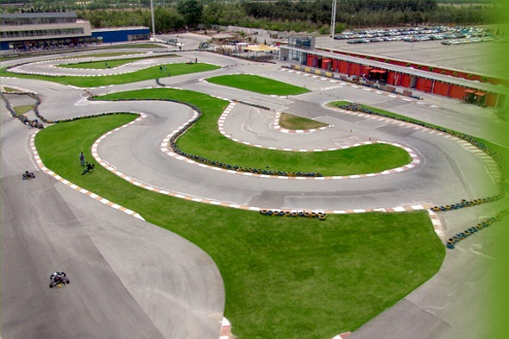
پیست کارتینگ

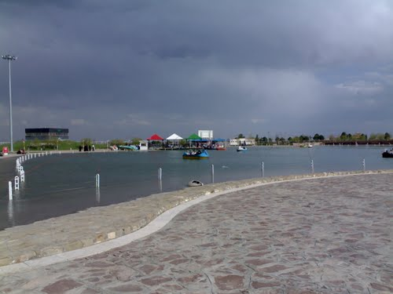
دریاچه

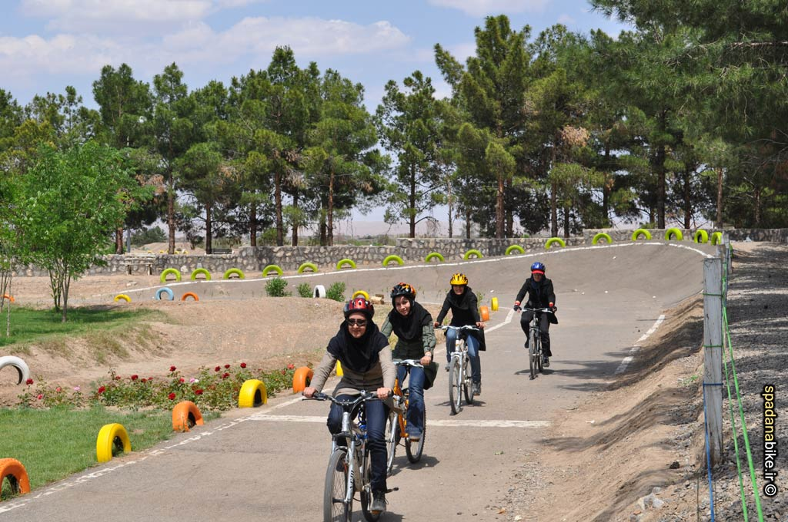
پیست دوچرخه سواری

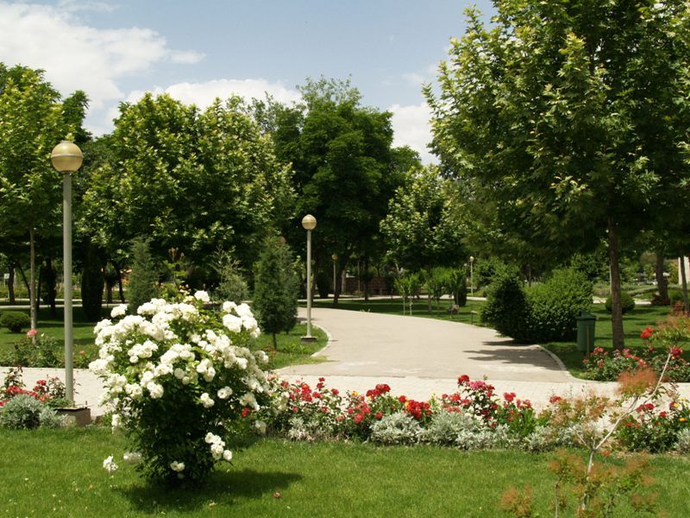
فضای سبز

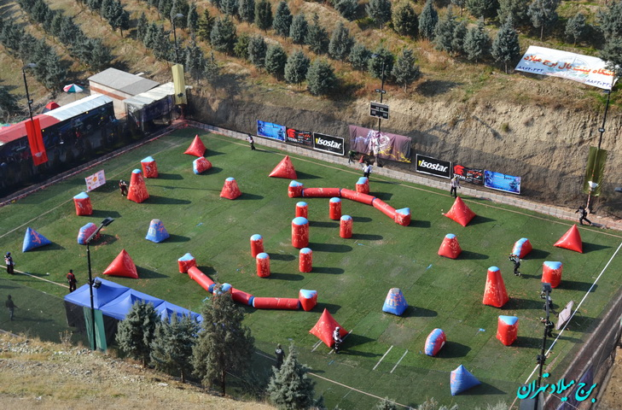
باشگاه پینت بال

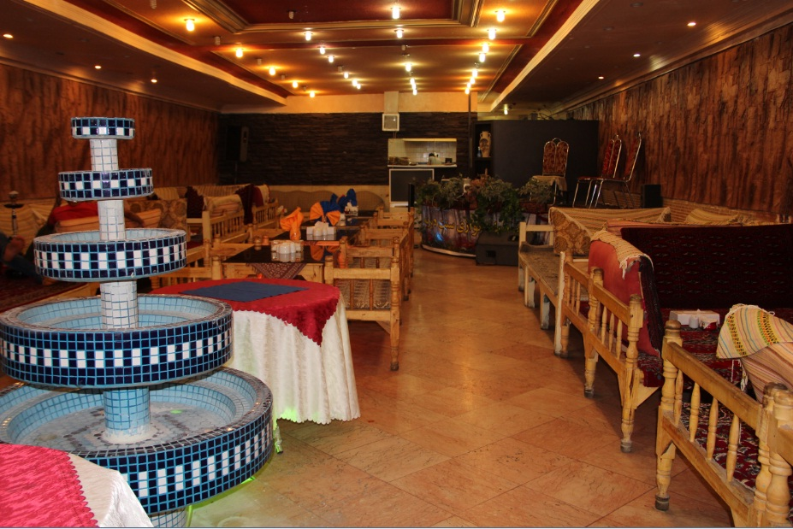
رستوران سنتی

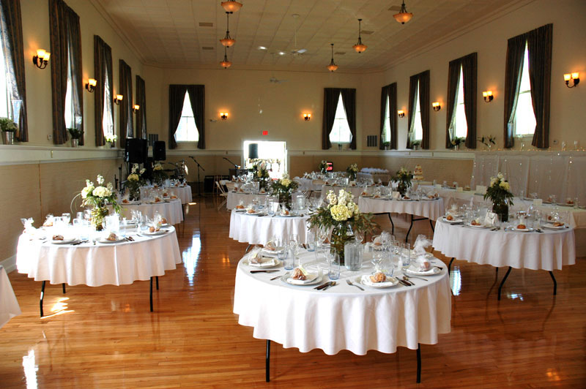
تالار

حال با عنایت به احداث فضاهای مرتبط با طرح توضیحاتی در زمینه معرفی بخشی از این فضاها به شرح زیر ارائه می گردد:

1-4- دستور العمل متراژ تالارهاي پذيرايي

1-4-1- تالار پذيرايي
الف) نوع پوشش ديوار آن مطابق با آئين نامه مقررات بهداشت محيط باشد.
ب) كف و شرايط آن مطابق با آئين نامه مقررات بهداشت محيط باشد.
ج) ارتفاع ديوار در سالن پذيرايي حداقل چهار متر در نظر گرفته شود.
د) تعداد سرويس بهداشتي به ازاء هر 25 صندلي يك دستگاه توالت و يك روشوئي و حداقل يك چشمه توالت فرنگي نيز در نظر گرفته شود.
مكان هايي براي سرو غذا ، ميوه ، شيريني، بستني و نوشيدني ها در نظر گرفته شود.
آشپزخانه تالار: مطابق با ضوابط و معيارهاي فرم آئين نامه آشپزخانه باشد.

هـ) داراي پاركينگ مناسب باشد.
محل تهيه مقدماتي غذا و سرو آن متناسب با تعداد صندلي ها و ميزهاي پذيرايي باشد با حداقل زير بنا 80 متر مربع با ابزار و لوازم مورد نياز از جمله يخچال و فريزر و ظروف مورد نياز
ديوار، كف و ارتفاع آن مطابق با فرم آئين نامه آشپزخانه باشد.
اتاق رختكن ، توالت ، حمام، دستشويي كارگران مطابق با فرم آيين نامه احداث شده باشد.

محل سرو غذا و آبدارخانه
( تالار فاقد آشپزخانه):

قسمت سالن زنانه قبل از
حداقل مساحت 30 متر با در نظر گرفتن دستشوئي و آئينه و ميز و صندلي آرايش و تعدادي جالباسي- ديوار و كف مطابق با فرم آئين نامه سالن پذيرائي و از جنس قابل شستشو باشد.

ورودي به سالن داراي
اتاق رختكن و آرايش بانوان

اتاق عقد براي بانوان
حداقل 30 متر با رعايت تامين نور و تهويه مناسب

باقي موارد ساختماني و ابزار و لوازم كار و بهداشت فردي و محيطي مطابق با فرم آئين نامه بهداشت محيط دارا بودن و سيله حمل و نقل بهداشتي و مجوز دار براي جابجايي مواد خوردني ، آشاميدني الزامي است.
در صورتيكه مكان فاقد آشپزخانه باشد لازم است مسئوليت تهيه غذا و آدرس محل تهيه آن در تنظيم قرار داد با مشتري مشخص و درج گردد. مالك و متصدي موظف است محل هايي را كه قرار داد تهيه غذا و مواد خوردني دارد شناسايي و كتباً مراكز بهداشت اعلام نمايد.

1-4-2- شرايط سالن پذيرايي
1- وضعيت ساختماني آن مطابق با آئين نامه مقررات بهداشت محيط و ارتفاع سالن پذيرايي
2- عرضه و استعمال مواد دخاني در اماكن عمومي و تهيه و توزيع مواد غذايي بويژه در سفره خانه ممنوع است.
3- تعداد سرويس هاي بهداشتي به ازاء هر 25 صندلي (شش تخت چهار نفره) يك توالت و يك دستشويي و در نظر گرفتن يك دستگاه توالت فرنگي (زنانه و مردانه مجزا)

1-5- اصول اولیه طراحی و آشپزخانه طبق استاندارد

1-5-1- اصول اولیه طراحی
این اصول به ترتیب بر پایه توالی استفاده و تکرار استفاده استوارند. برای روشن تر شدن این موضوع شرح مختصری بر اصول جانمائی پانل ها را مرور میکنیم :
چهار اصل از اصول هشت گانه ای که در زیر می آیند در بسیاری از زمینه های طراحی عملی و کاربردی هستند :
1- اصل اهمیت : با اهمیت ترین جزء یا اجزاء ( از نظر ایمنی – کارآیی و ..) میبایست در بهترین و مناسب ترین محل قرار گیرد.
2- اصل تکرار استفاده : اجزائی که بیشترین کاربرد و استفاده را دارند میبایست در بهترین و مناسبترین محل قرار گیرند.
3- اصل نوع وظیفه : اجزائی که دارای وظیفه یکسان هستند میبایست در یک گروه و در کنار بکدیگر قرار گیرند.
4- اصل جانمائی استفاده : اجزائی که عموما به طور متوالی و پی در پی و بدنبال هم استفاده میشوند میبایست در یک گروه کنار یکدیگر قرار گیرند.

1-5-2- اصول چیدمان اجزای آشپزخانه
برای طراحی نحوه چیدمان سطوح کار توالی انجام کار در آشپزخانه معمولا به ترتیب زیر در نظر گرفته میشود:
1- ظرف شوئی 2-سطح اصلی کار 3- سطح خوراک پز ( اجاق گاز) 4- سایر سطوح
توجه کنید که برای فرد راست دست توالی کار از دست چپ به راست است.
این توالی نمیباست بوسیله گنجه های بلند درها یا راهروها به هم بخورد اما ضرورتی ندارد که همگی در یک راستا و خط مستقیم قرار گیرند.
ترکیب L یا U شکل نیز میتواند مناسب باشد. با در نظر گرفتن سطح کار اضافی در سمت چپ ظرف شوئی جانمائی پست کار در آشپزخانه کامل میشود.
یخچال یا سایر وسایل ذخیره و انبار مواد غذائی – ظرف شوئی و اجاق خوراک پزی که مکررا مورد استفاده قرار میگیرند " مثلث انجام کار " را تشکیل میدهند .
بنا به دلایل ایمنی اضلاع این مثلث نباید قطع شود به ویژه میان خط میان ظرف شوئی و اجاق خوراک پزی که بیش از هر وسیله دیگر ی در آشپزخانه مورد استفاده قرار میگیرند.

1-5-3- اضلاع مثلث انجام کار
حاصل جمع طول اضلاع این مثلث ( محیط مثلث ) که رئوس آن در نقطه مرکزی واقع در جلوی وسیله ( اجاق و یا ظرف شوئی ) قرار دارد میبایست در یک محدوده خاص باشد . گراند جان ( 1973 ) حداکثر محیط این مثلث را برای آشپزخانه های کوچک 7000 میلی متر( 7 متر) و برای آسپزخانه های بزرگ 8000 میلی متر ( 8 متر ) توصیه نموده است .
استاندارد دیگری ( دپارتمان محیط 1972 ) حداقل و حداکثر آنرا 3600 و 6600 میلی متر و فاصله میان ظرف شوئی و اجاق خوراک پزی را 1200 تا 1800 میلی متر تعیین نموده است .

1-5-4- ارتفاع سطوح کار
برای تعیین ارتفاع بهینه سطح کار در آشپزخانه میبایست به دو نکته توجه نمود :
- گوناگونی آنتروپومتریکی
- افراد استفاده کننده.
2- گوناگونی کارها و فعالیتهایی که در آشپزخانه انجام میگیرند.
وارد و کریک (1970) از طریق " کارآزمائی تطبیقی " در مطالعه ای برروی ارتفاع بهینه سطح کار ( عموما زنان ) ارتفاع های زیر را به عنوان ارتفاع بهینه سطح کار برگزیدند :
1- 119 میلی متر زیر ارتفاع آرنج : برای کارهائی که در بالای سطح میز کار انجام میگیرد ( پوست گرفتن سیب زمینی – میوه و... – به هم زدن و مخلوط کردن مواد در کاسه – بریدن نان )
2- 88 میلی متر زیر ارتفاع آرنج : برای کارهائی که در سطح میز کار انجام میشود (خرد کردن گوشت – سبزی و ... )
3-122 میلی متر زیر ارتفاع آرنج : برای کارهائی که نیاز مند اعمال نیرو به سمت پائین هستند ( پهن کردن خمیر- اطو کردن )

1-6- آئیین نامه های بهداشتی.رستورانها.تالارها.فست فودها و کافی شاپها

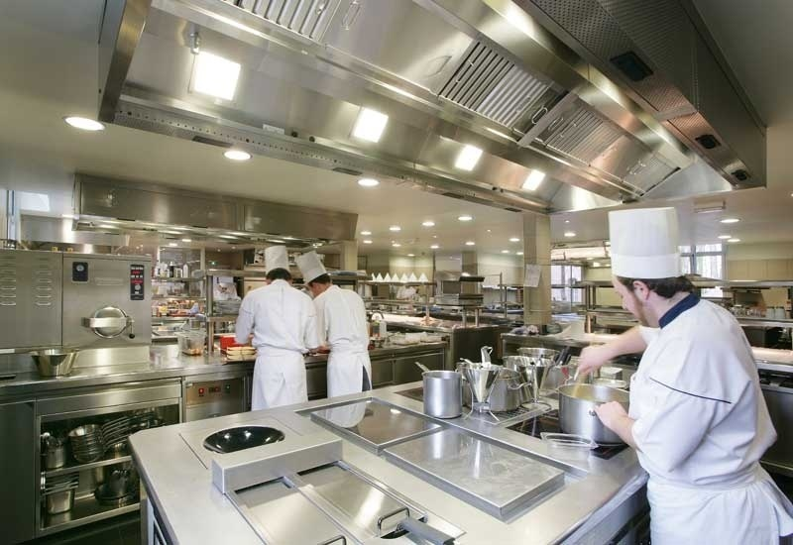
1-6-1- بهداشت فردی
کلیه کارگران موظفند کارت بهداشت معتبر در محل کار خود داشته باشند . سرپرستان موظفند که قبل از استخدام اشخاص کارت بهداشت آنان را مطالبه و در محل کار نگهداری نمایند .
کارگران موظفند اصول بهداشت فردی را کاملا” رعایت نموده و به دستورهایی که توسط کارشناس بهداشت داده میشود عمل نمایند.
کارگران رستوران باید ملبس به کلاه ، دستکش ، روپوش وکفش مناسب و کاملا” تمیز و بهداشتی باشند .
متصدیان موظفند جایگاه مناسبی جهت قراردادن لباس کارگران خود تهیه نمایند .
هر کارگر موظف به داشتن صابون و حوله تمیز اختصاصی می باشد .
کارگرانی که به نحوی از انحا با طبخ و توزیع مواد غذایی سر و کار دارند در حین کار حق دریافت بهای کالای فروخته شده را شخصا” از دانشجو نخواهند داشت .
برای کارگران می بایست حمام ، دستشویی ، توالت مجزا و مناسب از نظر کیفی و کمی وجود داشته باشد .

1-6-2- بهداشت محیط
- کف باید از جنس قابل شستشو ، صاف و بدون فرو رفتگی و دارای شیب مناسب باشد .
- دیوارهای ساختمان با رنگ مناسب ، بدون شکاف و قابل شستشو (تا ارتفاع مناسب بر حسب نوع کار) باشد .
- سقفها باید مسطح بدون ترک خوردگی ، شکاف و همیشه تمیز باشد .
- درها و پنجره ها طوری تعبیه شوند که بتوانند از ورود حشرات جلوگیری نمایند و مجهز به توری سیمی ضد زنگ باشند.
- آب مصرفی تمیز و مورد تایید مقامات بهداشتی باشد .
- لوله کشی آب گرم و سرد در مجتمع غذاخوری و آب گرم در طول مدت انجام کار وجود داشته باشد .
- سیستم فاضلاب بهداشتی باشد ( کف شور مناسب ، شیب کافی ، درپوش و … )
- وجود کپسول اطفاء حریق و جعبه کمکهای اولیه و ارائه آموزشهای لازم به پرسنل الزامی است .
- ایجاد هر گونه حوض و حوضچه یا پاشوی که در آن آب به صورت راکد باشد ممنوع است .
- زباله دان درپوش دار ضد زنگ قابل حمل و دارای کیسه زباله ، به تعداد و اندازه کافی موجود بوده و بعد از تخلیه شسته شود و محلی مناسب برای نگهداری زباله ها تعبیه گردد .
- دستگاههای پخت غذا با میزان و کیفیت پخت غذاها تناسب داشته باشد .
- جدار داخلی ظروف مسی باید کاملا” سفید کاری شده باشد .
- سیخهای کباب و وسایل کار از جنس مناسب سالم ضد زنگ و تمیز باشد .
- تخته گوشت خردکنی سالم و تمیز باشد .
- وجود دستگاههای سردکننده و گرم کننده هوا ( آشپزخانه ، سالن غذاخوری ) الزامی است .
- در فصل گرما حداکثر درجه حرارت داخل غذاخوری ، نباید بیش از ۳۰ درجه باشد .
- وجود نور کافی در محلهای آشپزخانه ، رستوران ، سلف سرویس ، انبار و سایر اماکن الزامی است .
- تهویه هوای آشپزخانه و رستوران به خوبی صورت گرفته به طوری که فضا عاری از بو و بخارات باشد .
- میزهای مناسب کار در آشپزخانه وجود داشته باشد . ( سطح میزها باید صاف ، تمیز ، سالم و بدون درز بوده و روکش آن از جنس قابل شستشو باشد ) .
- استفاده از مواد ضدعفونی کننده جهت وسایل کار ، ظروف غذاخوری ، محیط کار و مواد غذایی الزامی است .
- ظروف باید در ظرفشویی سه مرحله ای ( شستشو – ضدعفونی – آب کشی) یا توسط دستگاههای اتوماتیک شسته شود.
- درها و پنجره های آشپزخانه و غذاخوری مجهز به توری ضد زنگ باشد .
- تعداد و ظرفیت هر ظرفشویی باید مناسب و مجهز به آب گرم و سرد باشد .
- ظروف پس از شستشو باید با وسیله تمیز و عاری از آلودگی خشک گردد .
- محل مناسب برای نگهداری ظروف ( ویترین یا گنجه مخصوص ) در نظر گرفته شود .
- قفسه ویترین و گنجه تمیز ، مجهر به در و شیشه بوده و قابله نظافت باشد و فاصله کف آنها از زمین از ۲۰ سانتیمتر کمتر نباشد .
- ظروف مناسب غذاخوری ( لیوان ، قاشق ، چنگال و سینی ) به تعداد کافی وجود داشته باشد و از استفاده مجدد آنها قبل از شستشو خودداری گردد .
- استفاده از قندان ، نمکدان و نوشابه بدون سرپوش ممنوع است .
- برای جلوگیری از حریق و انفجار و سایر خطرات احتمالی باید پیش بینی لازم بشود ( کلیه شیرها و شیلنگهای گاز و وسایل گازسوز با دقت کنترل شوند . )
- ایجاد محلهایی با سکوبندی مناسب برای نگهداری پیاز و سیب زمینی ، نان خشک ، نمک سنگ و وجود سرخانه های مناسب مواد غذایی الزامی است .
- پشه و مگس و سایر حشرات و جوندگان به هیچ وجه نباید در داخل اماکن دیده شوند .
- سمپاشی محیط آشپزخانه و رستوران و انبار مواد غذایی به طور منظم در زمانهای تعطیلی غذاخوری و بوفه ( تابستان ایام بین دو ترم ) انجام شود .
- وجود دستگاههای آب سردکن در داخل رستوران سلف سرویس و هر مکان دیگری که نیاز باشد الــزامی است .
- میز و صندلی مناسب غذاخوری به تعداد لازم وجود داشته باشد .
- دستشویی و توالت مناسب جهت رستوران موجود باشد .
- برای پیچیدن مواد غذایی از کیسه نایلون تمیز و مخصوص استفاده شود .
- مقررات بهداشتی غذا و تغذیه در غذاخوریها و بوفه ها

1-6-3- بهداشت مواد غذایی
- مواد اولیه غذایی موجود در انبار و سردخانه دارای کیفیت مناسب ، شماره پروانــه و تاریخ مصرف معتبر باشد .
- اصول بهداشتی در پاک کردن مواد غذایی خصوصا سبزیها ، حبوبات و برنج رعایت شود .
- جوانه و قسمتهای سبز سیب زمینی و هویج ، به هنگام آمادهسازی جدا شود .
- در صورت استفاده از میوه ها و سبزیها ، انگل زدایی و ضدعفونی صورت گیرد .
- در پخت سبزیها ابتدا آب را جوش آورده ، سپس سبزی را حرارت دهید .
- تا حد امکان از سرح کردن مواد غذایی پرهیز شود ( سبزیها فقط تا زمان تغییر رنگ حرارت داده شود) .
- اصول بهداشتی در پاک کردن و شستشوی گوشت و مرغ رعایت شود .
- جهت ذوب شدن مواد غذایی منجمد ، این مواد ۲۴-۱۲ ساعت قبل از استفاده ، در یخچال بالای صفر نگهداری شود .
- گوشت و سایر مواد غذایی تا حد امکان به تکه های کوچک تقسیم شود تا حرارت به عمق آن برسد .
- گوشت و مرغ یخ زده را باید در فریزر که برودت آن ۱۸ درجه سانتی گراد یا پایین تر است نگهداری کرد .
- از مصرف مجدد روغنی که یکبار حرارت دیده خودداری شود . ( روغن سوخته علاوه بر بد کردن مزه غذا سرطان زاست )
- به هنگام طبخ و استفاده از روغن ، از حرارت کم استفاده نموده و در سرخ کردن حتما” از روغن جامد استفاده شود .
- چنانچه آب پخت غذاها باید دور ریخته شود ( آب پز کردن ) از آب کمتری برای طبخ استفاده شود .
- بلافاصله بعد از پخت غذا مصرف شود .
- باقیمانده غذای پخته را باید خنک نموده ( با استفاده از شیلنگ آب ، سطح خارجی دیگ را خنک نمایید ) و به سردخانه ( ۱۰- درجه سانتی گراد ) منتقل گردیده و حداکثر تا ۲۴ ساعت بعد مصرف گردد .
- از تماس غذاهای خام و پخته جدا خودداری گردد .
- غذاهای باقیمانده را قبل از استفاده کردن به دقت حرارت دهید .
- افزودن سبزی به برنج ، پس از آبکش کردن برنج صورت گیرد .
- در پخت خورش ها از ادویه ، لیموعمای و آب لیمو استفاده گردد ، مصرف نمک محدود گردد و افزودنیهای غیرمجاز به هیچ وجه استفاده نشود .

1-6-4- بهداشت انبار و سردخانه
- انبارهای مورد استفاده در محلی ساخته شوند که حشرات و آفات انباری به آن راه نیابند .
- انبارها خنک و خشک باشد و نظافت آنها به آسانی صورت گیرد .
- انبار دارای هواکش مناسب باشد و دمای آن حداکثر ۲۰ درجه سانتی گراد باشد .
- کف انبار و دیوارها تا ارتفاع ۵/۱ متر از جنس قابل شستشو باشد .
- مساحت انبار با حجم موادی که انبار می شوند مناسب باشد .
- سقف ، دیوار و کف انبار صاف به رنگ روشن و بدون درز و ترک خوردگی باشد .
- در و کلیه پنجره های بازشو به توری سیمی ضد زنگ مجهز باشد .
- مواد غذایی با رعایت فاصله ۲۰ سانتیمتر از کف و ۵۰ سانتیمتر از دیــواره های جانبی انبار نگهداری شود .
- سردخانه مجهز به ترمومتر قابل کنترل و درجه برودت استاندارد باشد .
- سردخانه ها مجهز به ترمومتر قابل کنترل و درجه برودت استاندارد باشد .
- سردخانه ها مجهز به پالت و قفسه باشد .
- مواد غذایی خام و پخته درون ظرف دردار ، جداگانه نگهداری شود .
- کلیه یخچالها و فریزها به طور مرتب برفک زدایی و شستشو شوند .
- نظافت و بهداشت وسایل خنک کننده و سردخانه ها رعایت شود .
- کارکنان برای ورود به داخل سردخانه از کفش مخصوص سردخانه استفاده نمایند .
- از انباشتن مواد غذایی فاسد و تاریخ گذشته در فریزر ، سردخانه و انبار اکیدا خودداری گردد .
- مواد غذایی حتی الامکان در قطعات کوچکتر و یا با مقدارهای کمتر در سردخانه نگهداری گردد به نحوی که سرمای لازم به عمق آن نفوذ نماید .

1-6-5- بهداشت ابزار و دستگاه های آشپزخانه
- ابزار آشپزخانه طوری در محل قرار داده شوند که امکان دسترسی به تمام قسمتهای آن جهت نظافت وجود داشته باشد .
- وسایل مورد نیاز آشپزخانه از جنس مناسب و بهداشتی انتخاب گردد و استاندارهای لازم را دارا باشد .
- سطح میزها بدون درز و ترک بوده و با فولاد ضد زنگ یا پلاستیکهای مخصوص قابل تعویض پوشیده شود .
- در صورت استفاده از سطوح چوبی ، چوب مورد استفاده باید بسیار محکم و صاف بوده و بدون خلل و فرج باشد .
- تمام سطوح پس از پایان کار بوسیله آب و یک مادهضد عفونی کننده کاملا تمیز شود .
- کلیه ابزار کار اعم از دیگ وابکش و ملاقه و سیخهای کباب و… پس از پایان کار تمیز شده و در جای مناسب قرار گیرد
- در صورت استفاده از ظروف مسی مانند دیگ و آبکس باید به طور مرتب آنها را قلع اندود نموده و از کاربرد ظروف مسی زنگ زده جدا خودداری شود .
- در نظافت و بهداشت ماشینها ( چرخ گوشت ، خردکن ، پوست کن و همزن و … ) دقت کامل نموده و آنها را پس از پایان کار تمیز و ضدعفونی کرده و تنها در موقع استفاده ، قطعات آنها را وصل نمود .
- محل آماده سازی مواد خام ، از محل پخت غذا جدا باشد .
- حوضچه مخصوص شستشوی سبزیجات وجود داشته باشد .
- حوضچه مخصوص پاک کردن مرغ وجود داشته باشد .

1-7- مجموعه های ورزشی

1-7-1- اهمیت ورزش
امروزه ورزش یکی از اموری است که به عناوین مختلف در جهان مطرح شده و گروه زیادی به اشکال گوناگون با آن سرو کار دارند. برخی از مردم، ورزشکار حرفه ای اند و گروهی ورزشکار آماتور . گروهی طرفدار و علاقه مند به ورزش و دیدن برنامه ها، مسابقات و نمایش های ورزشی بوده، وعده ای نیز از راه ورزش امور زندگی خویش را می گذرانند.
وزارتخانه ها و ادارات ورزشی فراوانی تاسیس شده و مخارج زیادی صرف ورزش ، ساختن استادیوم ها، مجتمع ها و باشگاه های ورزشی و نیز تهیه وسائل و لباس های ورزشی و یا تماشای مسابقات ورزشی می شود. بخش های قابل توجهی از برنامه های تلویزیون ، رادیو، مجلات و سایر رسانه های گروهی، به ورزشی و اخبار ورزشی اختصاص دارد و خلاصه ورزش یکی از اموری است که در جهان به صورت جدّی مطرح بوده و از جهات مختلف دارای اهمیت می باشد.

1-7-2- رده بندی ورزش
دانستن یک روش برای یک گروه ورزشی هدف بسیار مهمی است و نشان دهنده ی یک نامزد جامع برای ورزش است :
مسابقه
• اسب دوانی
• نیروی انسانی: دویدن، شنا کردن
• کمکی انسان: دوچرخه سواری ، قایق پارویی ، قایق سواری و ...
• منبع فعال خارجی: موتور سواری، قایق رانی ، قایق سواری و ...
رقابتی
• رزمی:جودو ، کاراته ، بوکس ، تکواندو ، ووشو ، کونگ فو ، شمشیر بازی و ...
• میدانی: تنیس ، بدمینتون ، والیبال ، اسکواش ، تنیس روی میز
• تیمی: بیس بال و فوتبال شهرت بسیاری در جهان دارند . بیس بال معروفیت زیادی در آمریکا و ژاپن دارد و فوتبال معروفیت بیشتری در سر تا سر جهان .
• مثال های دیگری مثل : راگبی ، هاکی روی یخ ، هاکی روی چمن و ... می باشد .
مهارتی
• هدف: تیراندازی با کمان ، تیراندازی با تفنگ و ...
• نمایشی: ژیمناستیک ، اسب سواری ، شیرجه و ...
• استقامت: وزنه برداری ، پرش سه گام ، پرتاب وزنه و ...

1-7-3- شهربازي، موجب رشد اجتماعي و فرهنگي كودك
بردن كودك به شهر بازي، پارك و ساير اماكن تفريحي موجب به وجود آمدن عادتي براي كودك شده و از همان دوران كودكي لذت گذراندن اوقات فراغت را در كنار خانواده حس مي‌كند و اين خود دليلي است كه آنها در دوران جواني و نوجواني نيز در كنار خانواده بمانند و از معاشرت با افراد و دوستاني كه گاه ممكن است آينده آنها را به تباهي بكشاند، پرهيز كنند.
از جمله عوامل موثر در بروز آسيب‌هاي اجتماعي نحوه پر كردن اوقات فراغت در دوران كودكي است. اين موضوع نقش مهمي در سلامت جسمي، روحي، رواني و فكري كودكاني دارد كه قرار است سرنوشت و آينده كشور را در دست بگيرند
به اعتقاد اين جامعه شناس، شهر بازي از جمله مكان‌هاي تفريحي است كه علاوه بر ايجاد شرايط اقتصادي مناسب براي جامعه، به رشد اجتماعي و فرهنگي كودك كمك كرده و با رفتن به شهر بازي با نحوه برخورد اجتماعي به صورت غير مستقيم آشنا مي‌شود.اما با اين همه نبود و كمبود شهربازي‌ها باعث شده رشد و تربيت اين جنبه از شخصيت كودكاني كه در آينده‌اي نه چندان دور سكان اداره خانواده و جامعه‌ را در دست مي‌گيرند، كمرنگ شود و حتي در معرض خطر قرار بگيرند.
راه اندازي اماكن تفريحي به ويژه شهر‌بازي كه شادي فراواني را براي كودكان ايجاد مي‌كند، بايد براساس نياز مناطق، بافت و تراكم جمعيت صورت گيرد. حتي مسئولان مربوطه به اين نكته توجه داشته باشند كه ساخت شهر بازي با توجه به وجود انواع آسيب‌هاي اجتماعي در جنوب تهران، در اين منطقه اولويت دارد.
كودكان دنيا را با نگاه زيباي خود مي‏بينند و هنوز زشتي‏هاي اين شهر چهره خود را به آنها نشان نداده و اگر هم گاهي از اين دنيا و از اين شهر دلگير شوند با طلوع آفتاب ديگر همه چيز را به فراموشي مي‏سپارند.
بازي به معناي سرگرمي گروهي به پديده‌اي گفته مي‌شود كه شخصيت كودك در قالب آن شكل مي‏گيرد. بازي وسيله‏اي است براي ارتباط كودك با ديگران و اشياي مختلف هنگامي كه يك كودك در محيطي بازي مي‌كند، در واقع مي‏خواهد با يك محيط اجتماعي و كودكان ديگر ارتباط برقرار كند.
فضاهايي همچون شهر بازي بهترين فرصت را به كودك براي ارتباط برقرار كردن با ديگران مي‌دهد. در حقيقت خواسته كودك است كه با خيال آسوده و فارغ از ديوارهاي محصورشده اتاقش بدود، داد بزند و شادي خود را نشان دهد. والدين اغلب مي‌توانند تنها شادي‌هاي فرزندان‌شان را در چنين محيط‌هايي ببينند. نكته‌اي كه اغلب آن را فراموش كرده و همواره كودكانمان را با بازي‌هاي كامپيوتري و كامپيوتر سرگرم مي‌كنيم. این در حالی است که بسیاری از کارشناسان شهری با مقوله جدیدی به نام شهر و کودک مواجه شده و معتقدند شهرهای جدید باید به گونه‌ای طراحی شوند تا امكانات تفريحي و رفاهي آن پررنگ‌تر باشد.
1- خصوصیات مهم بازی
بازی به مفهوم وسیع کلمه شامل انواع ورزشها، سرگرمی ها و تفریحات است و به معنی دقیق کلمه شامل فعالیت هایی می شود که داوطلبانه و خودخواسته به منظور سرگرمی و تفریح، توسط کودکان از روی میل و علاقه انجام می گیرد و هیچ هدف واقعی ندارد.
از خصوصیات مهم بازی این است که عاری از هدف خارجی و فاقد سازمان بوده ولی خوشایند و لذت بخش است و بازیگر، خود آن را انتخاب می کند، چنانچه «عروسک بازی»، «قایم باشک بازی» را می توان بازی به مفهوم واقعی دانست.
2- تأثیر و نقش بازی را بر جنبه جسمانی رشد کودکان
بازی که در اطفال از سنین خیلی زود شروع می شود- موجب می گردد تا دستگاه عصبی کودک رشد کرده و عواطف و ذهن او پرورش یابد، بازی کودکان به ما کمک می کند تا زبان آنها را بهتر بفهمیم. هوش و شخصیت کودک می تواند تحت تأثیر بازی، پرورش یابد. کودکان در بازی می توانند بدون دخالت دیگران و مستقلاً تجربه بیاندوزند و توانایی های پیچیده تری پیدا کنند. بازی نه تنها کمک مؤثری به یادگیری و گسترش ذهنی می کند، بلکه نقش مفیدی نیز در درمان کودکان دارد. بازی های گروهی، کمک فراوانی به پرورش حس همکاری و سازگاری اطفال می کند. در زمینه نقش بازی و رشد جسمانی، بازی های دوره کودکی از قبیل دویدن، جهیدن، بالا رفتن، سُر خوردن، خم شدن، پرتاب کردن و غیره، چون با فعالیت های جسمانی همراهند، سبب رشد و تکامل جنبه های جسمانی و عضلانی کودک می گردند.

1-8- كارتينگ
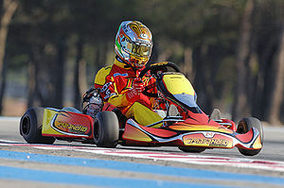
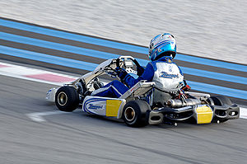
کارتینگ یا مسابقه کارتینگ نوعی از ورزش موتوری با خودروهای چرخ‌باز است. این‌گونه خودروهای چهارچرخه کوچک و چرخ‌باز کارت نام دارند.
با ماشین‌های کارت معمولاً در مسیرهای کارت‌سواری که در مقیاسی کوچک نسبت به بزرگ‌راه‌های واقعی ساخته می‌شوند مسابقه داده می‌شود. کارتینگ معمولاً به عنوان قدم اول در مسیر رسیدن به ورزش‌های پرخرج‌تر خودروسواری به‌شمار می‌آید.
اگر مسیرگاه کارتینگ درون یک ساختمان باشد به این نوع کارتینگ کارتینگ سرپوشیده (Indoor Karting) گفته می‌شود.

فصل دوم :

محاسبات مالی

در این فصل به بحث و بررسی راجع به توجیه پذیری اقتصادی طرح پرداخته و محاسبات سود و زیان آن را انجام می دهیم، محاسبات مالی با نرم افزار کامفار انجام شده که در فصل بعد محاسبات مالی کامفار پیوست شده است.
برنامه ریزی زمانی:
مدت زمان اجرای این پروژه 1 سال و ه ماه از سال 1/10/1391 و انتهای آن 29/12/1392 در نظر گرفته شده و همچنین فاز بهره برداری از پروژه به مدت 20 سال از 1/1/1393 لحاظ شده است.
همچنین ساختار برنامه ریزی زمانی طرح 1 دوره سه ماه و یک دوره یک ساله در طول دوره ساخت طرح است.
مفروضات محاسبات مالی:
جهت برخی داده های متغییر از قبیل استهلاک محاسبات در سال مرجع (سال 1396) لحاظ شده است.
در پارامتر هاي بهاي تمام شده سهم هزينه متغير معادل مقادير ذيل فرض شده است: نيروي انساني 10% سوخت وانرژي 90% - تعميرات ونگهداري 50% - مواد اوليه100% - هزینه های پیش بینی نشده 100% - بیمه کارخانه 0% - هزینه های اداری و خدمات 100%
- راندمان پروژه: سال 93 معادل 70%، سال 94 معادل 80%، سال 95 معادل 90%، سال 96 معادل 100% ظرفیت
- مالیات بر درآمد 25%
- مدت زمان مشاركت 1 سال و باز پرداخت تسهيلات مالي بلند مدت 7 ماه پس از پایان دوران مشاركت شروع مي گردد. بازپرداخت تسهيلات طي 48 قسط ماهانه طي پنج سال در نظر گرفته شده است . همچنین نرخ تسهیلات 14 درصد بوده و میزان تسهیلات بلند مدت 24,201 میلون ریال می باشد.
- ضمنا جهت تامین سرمایه جاری ابتدای دوره وام کوتاه مدت راسی به مبلغ 3,502 میلیون ریال با نرخ سود 14 درصد در تاریخ 12/1392 از طرف بانک تامین شده که بازپرداخت آن 12/1393 خواهد بود.
- براساس بخشنامه شماره الف/263 مورخ 29/1/1380 بانک مرکزي جمهوري اسلامي ايران سود متعلقه در دوره استفاده از تسهيلات به حساب متقاضي منظور گرديده و در دوره بازپرداخت تسهيلات به اقساط مساوي از متقاضي دريافت گردد.

2-1- شرايط عملياتي طرح

ساعات فعال هر شیفت | تعداد شیفت کاری | تعداد روز کاری
8 | 3 | 300

2-2- برآورد هزینه های سرمایه گذاری
حال به بررسی مالی طرح می پردازیم و برای شروع هزینه های سرمایه گذاری ثابت طرح را برآورد می کنیم

2-2-1- زمين محل اجراي طرح
متراژ کل زمین 380.000 مترمربع می باشد که از طریق اراضی منابع طبیعی واگذار خواهد شد.

2-2-2- هزینه های اجرای ساختمان
این محاسبات مالی بر اساس نرخ موجود ساخت و ساز در منطقه اجرای طرح برآورد شده است ، که شرح آن را در جداول ذیل می بینید :

* محوطه سازی :

رديف | شرح | مساحت  (مترمربع) | هزينه  واحد (ريال) | هزينه كل  (ميليون ريال)
1 | خاكبرداري و تسطيح و آماده سازی | 380,000 | 1,000 | 380
2 | حصاركشي | 2,520 | 0 | 0
3 | بهسازی خيابان كشي و جدول كشي (15درصد مساحت زمین) | 57,000 | 5,000 | 285
4 | روشنایی (اصله چراغ) | 284 | 1,500,000 | 426
5 | بهسازی فضاي سبز (70 درصد مساحت زمین) | 266,000 | 2,000 | 532
 | جمع كل |  |  | 1,623

* ساختمان ها:

رديف | عنوان | شرح | مساحت  (مترمربع) | هزينه واحد  (ريال) | هزينه كل  (ميليون ريال)
1 | کارتینگ | آماده سازی پیست | 11000 | 5,000 | 55
1 | کارتینگ | ساختمان سازی جهت مدیریت و ... | 200 | 250,000 | 50
2 | سالن  پذیرایی جشن ها | احداث سالن | 1,000 | 2,800,000 | 2,800
4 | سالن  پذیرایی جشن ها | پارکینگ | 200 | 200,000 | 40
5 | اجرای آلاچیق ها |  | 2,000 | 1,000,000 | 2,000
6 | رستوران سنتی | ساختمان رستوران سنتی | 150 | 1,300,000 | 195
7 | رستوران سنتی | فضا سازی بیرونی برای رستوران | 70 | 500,000 | 35
8 | پینت بال | فضا سازی برای پینت بال | 3,000 | 100,000 | 300
9 | پینت بال | ساختمان مدیریت و ... | 150 | 2,500,000 | 375
10 | پینت بال | ساختمان تاسیسات | 50 | 2,000,000 | 100
11 | دریاچه -بازی آبی | بهسازی جهت احداث دریاچه | 10,000 | 10,000 | 100
12 | دریاچه -بازی آبی | ساختمان مدیریت و ... | 50 | 1,000,000 | 50
13 | دریاچه -بازی آبی | ساختمان تاسیسات | 100 | 800,000 | 80
14 | سفرخانه سنتی |  | 180 | 1,150,000 | 207
15 | پارکینگ | اجرای پارکینگ | 3,000 | 60,000 | 180
16 | پارکینگ | ساختمان پارکبانی | 20 | 2,000,000 | 40
17 | حراست / اداری- فضای سبز |  | 40 | 2,500,000 | 100
18 | آماده سازی زمین برای پارک بادی / وسایل ورزشی |  | 4,000 | 10,000 | 40
19 | اجرای زمین فوتبال |  | 1,000 | 200,000 | 200
20 | اجرای پیست دوچرخه سواری |  | 500 | 100,000 | 50
جمع كل |  |  | 36,710 |  | 6,997

2-2-3- تأسيسات و تجهيزات

رديف | شرح | مقدار | واحد | هزينه كل (ميليون ريال)
1 | برق رساني (حق انشعاب و نصب تابلو و ترانس و كابل كشي ) | 200 | کیلو وات | 333
1 | هزینه سیم کشی تاسیسات و ساختمان |  |  | 400
1 | هزینه تیر گذاری روشنایی ، چراغ ها ، مهتابی ها ، کلید و پریز ، جعبه تقسیم و ... |  |  | 340
1 | موتور ژنراتور برق اضطراری به قدرت 200کیلو وات |  |  | 700
2 | آبرساني( حق انشعاب ) | 2 | اینچ | 0
2 | مخزن هوایی آب به ظرفیت 60 متر مکعب |  |  | 350
2 | لوله کشی ساختمان ، پمپ ها ، شیرآلات و سایر ملحقات |  |  | 630
3 | گاز رسانی ( حق انشعاب و نصب کنتور) | 160 | متر مکعب | 250
3 | لوله کشی گاز و ملحقات آن |  |  | 375
4 | مخازن ذخیره سوخت |  |  | 200
5 | تاسيسات گرمايش و سرمايشي  مشعل ها، واحد سختی گیر ، چیلرها ، لوله کشی و سایر ملحقات موتورخانه |  |  | 4,500
6 | فن هواكش | 24 | عدد | 95
7 | تجهيزات اطفای حريق کپسول آتش نشانی مورد نیاز | 50 | عدد | 80
8 | سیستم اطفاء حریق |  |  | 558
9 | متفرقه ( 2 درصد اقلام فوق) |  |  | 176
 | جمع |  |  | 8,987

2-2-4- ماشین آلات و تجهیزات

رديف | نام تجهيزات | مشخصات | تعداد | واحد | هزينه واحد  (ريال) | هزينه كل  (ميليون ريال)
1 | زيرساختها | مركز مخابراتي | 1 |  | 150,000,000 | 150
1 | زيرساختها | سيستمهاي امنيتي | 1 |  | 200,000,000 | 200
2 | تجهیزات شهر بادی | جامپینگ | 1 | عدد | 125,000,000 | 125
2 | تجهیزات شهر بادی | صخره نوردی ارتفاع 5 متر | 1 | عدد | 88,000,000 | 88
2 | تجهیزات شهر بادی | استخر توپ | 1 | عدد | 83,000,000 | 83
2 | تجهیزات شهر بادی | سرسره بادی | 1 | عدد | 140,000,000 | 140
3 | تجهیزات زمین اسکیت | کفش اسکیت | 50 | جفت | 1,000,000 | 50
3 | تجهیزات زمین اسکیت | تجهیزات جانبی ( زانوبند , کلاه و سایر ) | 50 | سری | 400,000 | 20
4 | تجهیزات کافی شاپ | قهوه جوش | 1 | عدد | 204,000,000 | 204
4 | تجهیزات کافی شاپ | نوشابه ساز | 1 | عدد | 108,500,000 | 109
4 | تجهیزات کافی شاپ | ظرفشویی و تاپینگ | 1 | عدد | 23,000,000 | 23
4 | تجهیزات کافی شاپ | سرخ کن | 1 | عدد | 25,600,000 | 26
4 | تجهیزات کافی شاپ | دستگاه کنتاکی | 1 | عدد | 243,000,000 | 243
4 | تجهیزات کافی شاپ | دستگاه گریل | 1 | عدد | 23,000,000 | 23
4 | تجهیزات کافی شاپ | یخچال مواد فست فود | 1 | عدد | 18,100,000 | 18
4 | تجهیزات کافی شاپ | یخچال مواد نوشیدنی | 1 | عدد | 20,400,000 | 20
4 | تجهیزات کافی شاپ | فر سرخ کن چدنی | 1 | عدد | 12,500,000 | 13
4 | تجهیزات کافی شاپ | فر پیتزا | 1 | عدد | 125,000,000 | 125
4 | تجهیزات کافی شاپ | گرم کن غذا | 1 | عدد | 12,500,000 | 13
4 | تجهیزات کافی شاپ | توستر | 1 | عدد | 10,200,000 | 10
4 | تجهیزات کافی شاپ | مایکروفر | 1 | عدد | 12,500,000 | 13
4 | تجهیزات کافی شاپ | تجهیزات آشپزخانه فست فود | 1 | عدد | 217,000,000 | 217
4 | تجهیزات کافی شاپ | میز | 20 | عدد | 4,800,000 | 96
4 | تجهیزات کافی شاپ | صندلی | 80 | عدد | 1,650,000 | 132
5 | ماشین کارتینگ و ریس | خردسال-نونهال | 4 | دستگاه | 25,000,000 | 100
5 | ماشین کارتینگ و ریس | نوجوان-جوان - بزرگسال | 4 | دستگاه | 95,000,000 | 380
5 | ماشین کارتینگ و ریس | سایر تجهیزات | 15 | ست | 5,000,000 | 75
6 | تجهیزات پذیرایی سالن | سرویس 20 پارچه چینی - مارک رویالتی | 40 | دست | 6,640,000 | 266
6 | تجهیزات پذیرایی سالن | لیوان طرح شهاب - ساخت شرکت زیباسازان -ایرانی | 80 | عدد | 80,300 | 6
6 | تجهیزات پذیرایی سالن | سس خوری - پینکو طرح چوب - ساخت شرکت زیباسازان - ایرانی | 80 | عدد | 80,300 | 6
6 | تجهیزات پذیرایی سالن | نمک پاش - بیضی شفاف - ساخت شرکت زیباسازان - ایرانی | 80 | عدد | 53,800 | 4.3
6 | تجهیزات پذیرایی سالن | قاشق استیل نگار | 40 | جین | 40,800 | 1.6
6 | تجهیزات پذیرایی سالن | قندان OPERA ت‍ر‌اش د‌ار | 40 | عدد | 309,760 | 12.4
6 | تجهیزات پذیرایی سالن | ک‍‍ارد وچ‍ن‍گ‍‍ال م‍ی‍وه خ‍ور‌ی ۱۲پ‍‍ارچ‍ه CFS012- ب‍ی‍م | 40 | جین | 143,000 | 5.7
6 | تجهیزات پذیرایی سالن | سفره پاک کن | 10 | عدد | 546,000 | 5.5
6 | تجهیزات پذیرایی سالن | جا دستمالی | 80 | عدد | 138,800 | 11.1
6 | تجهیزات پذیرایی سالن | سینی کوچک اک‍رل‍ی‍ک ک‍د۲۶۰۱ | 40 | عدد | 93,600 | 3.7
6 | تجهیزات پذیرایی سالن | زیر قابلمه ای طرح چوب - چینی | 10 | عدد | 84,500 | 0.8
6 | تجهیزات پذیرایی سالن | کتری استیل ساده | 20 | عدد | 26,000 | 0.5
6 | تجهیزات پذیرایی سالن | رومیزی | 80 | عدد | 221,000 | 17.7
6 | تجهیزات پذیرایی سالن | گلدان شیشه ای معمولی مارک لویدا | 80 | عدد | 65,000 | 5.2
6 | تجهیزات پذیرایی سالن | سینی استیل بزرگ | 10 | عدد | 210,600 | 2.1
6 | تجهیزات پذیرایی سالن | میز | 250 |  | 195,000 | 48.8
6 | تجهیزات پذیرایی سالن | صندلی | 750 |  | 1,400,000 | 1,050.0
6 | تجهیزات پذیرایی سالن | رومیزی | 250 |  | 780,000 | 195.0
6 | تجهیزات پذیرایی سالن | پرده سالن ها | 15 | سری | 780,000 | 11.7
6 | تجهیزات پذیرایی سالن | دکوراسیون داخلی | 1 |  | 5,200,000 | 5.2
6 | تجهیزات پذیرایی سالن | تجهیزات صدا | 1 |  | 520,000,000 | 520.0
6 | تجهیزات پذیرایی سالن | نور پردازی | 1 |  | 78,000,000 | 78.0
7 | تجهیزات سفره خنه سنتی | تخت همراه با پشتی و رو انداز | 1 | سری | 100,000,000 | 100.0
7 | تجهیزات سفره خنه سنتی | قلیان | 10 | عدد | 800,000 | 8.0
7 | تجهیزات سفره خنه سنتی | فنجان و نعلبکی | 1 | عدد | 20,000,000 | 20.0
7 | تجهیزات سفره خنه سنتی | سایر | 1 |  | 10,000,000 | 10.0
8 | تجهیزات آشپزخانه | اجاق گاز (شعله وران پیشگامان 80*80 ) | 5 | دستگاه | 8,240,000 | 41.2
8 | تجهیزات آشپزخانه | گرمکن درجه دار (دیگ 4 منی) (شعله وران پیشگامان) | 2 | دستگاه | 11,700,000 | 23.4
8 | تجهیزات آشپزخانه | سرخ کن (شعله وران پیشگامان) - سایز بزرگ | 2 | دستگاه | 6,500,000 | 13.0
8 | تجهیزات آشپزخانه | هود - گالوانیزه با 2 فن مکنده - ابعاد دهنه 2*1.2 متر | 1 | دستگاه | 39,000,000 | 39.0
8 | تجهیزات آشپزخانه | قابلمه | 3 | سرویس | 13,000,000 | 39.0
8 | تجهیزات آشپزخانه | آبکش | 3 | سرویس | 2,600,000 | 7.8
8 | تجهیزات آشپزخانه | کف گیر | 3 | عدد | 260,000 | 0.8
8 | تجهیزات آشپزخانه | ملاقه بزرگ | 4 | عدد | 260,000 | 1.0
8 | تجهیزات آشپزخانه | ملاقه کوچک | 4 | عدد | 78,000 | 0.3
8 | تجهیزات آشپزخانه | قاشق | 3 | جین | 104,000 | 0.3
8 | تجهیزات آشپزخانه | جا ادویه ای | 10 | عدد | 65,000 | 0.7
8 | تجهیزات آشپزخانه | جا ظرفی - دو طبقه با قوطی آهنی لعاب خورده | 2 | عدد | 390,000 | 0.8
8 | تجهیزات آشپزخانه | کمد- (جهت نگهداری لباس و وسایل خورده ریز کار و ادویه جات) | 2 | دستگاه | 2,340,000 | 4.7
8 | تجهیزات آشپزخانه | تجهیزات سردخانه | 1 | سری | 100,000,000 | 100.0
8 | تجهیزات آشپزخانه | جعبه کمک های اولیه | 1 | دستگاه | 312,000 | 0.3
9 | تجهیزات نظافتی | جاروبرقی صنعتی | 5 | عدد | 16,000,000 | 80
9 | تجهیزات نظافتی | پولیشر صنعتی | 2 | عدد | 10,000,000 | 20
9 | تجهیزات نظافتی | اسکرابر (شوینده، مکنده دو قلو) | 2 | عدد | 30,000,000 | 60
9 | تجهیزات نظافتی | سطل و تی شوی دستی | 10 | عدد | 5,000,000 | 50
9 | تجهیزات نظافتی | ترولی تی شوی دستی | 10 | عدد | 5,600,000 | 56
9 | تجهیزات نظافتی | سطل زباله | 20 | عدد | 1,000,000 | 20
9 | تجهیزات نظافتی | ترولی خدمات هتل | 5 | عدد | 150,000,000 | 750
9 | تجهیزات نظافتی | ترولی منسوجات کثیف | 5 | عدد | 22,000,000 | 110
10 | تجهیزات ظرف شویی | ظرفشویی (با ظرفیت 1200 بشقاب در ساعت) | 1 | عدد | 70,000,000 | 70
10 | تجهیزات ظرف شویی | شیر آب مخصوص ظرفشویی | 1 | عدد | 8,000,000 | 8
10 | تجهیزات ظرف شویی | ظرفشویی ریلی | 1 | عدد | 200,000,000 | 200
10 | تجهیزات ظرف شویی | انواع سبد ظرفشویی | 1 | عدد | 800,000 | 1
11 | تجهیزات سرو غذا | ترولی 3 طبقه گرد استیل | 3 | عدد | 11,000,000 | 33
11 | تجهیزات سرو غذا | ترولی عمومی | 3 | عدد | 8,000,000 | 24
11 | تجهیزات سرو غذا | کانتر گرم سیار (بیمارستانی) | 3 | عدد | 20,000,000 | 60
11 | تجهیزات سرو غذا | ترولی 3 طبقه دور بسته | 3 | عدد | 16,000,000 | 48
11 | تجهیزات سرو غذا | شف اینگ ریش مستطیل | 3 | عدد | 4,000,000 | 12
12 | تجهیزات انبارداری | قفسه نگهداری ظروف بزرگ | 2 | عدد | 15,000,000 | 30
12 | تجهیزات انبارداری | سکوی نگهداری برنج | 2 | عدد | 11,000,000 | 22
12 | تجهیزات انبارداری | قفسه نگهداری ظروف و مواد | 2 | عدد | 14,000,000 | 28
12 | تجهیزات انبارداری | چلیک نگهداری حبوبات | 2 | عدد | 2,000,000 | 4
12 | تجهیزات انبارداری | ظروف نگهداری ادویه جات | 2 | عدد | 700,000 | 1
12 | تجهیزات انبارداری | چلیک زباله چرخدار | 2 | عدد | 9,000,000 | 18
13 | تجهیزات پینت بال | اسلحه ، هاپر و ماسک باشگاهی | 10 | عدد | 48,000,000 | 480
13 | تجهیزات پینت بال | موانع بادی | 10 |  | 4,200,000 | 42
13 | تجهیزات پینت بال | تمپل | 2 |  | 5,200,000 | 10
13 | تجهیزات پینت بال | وینگ | 6 |  | 4,000,000 | 24
13 | تجهیزات پینت بال | بریک | 4 |  | 4,720,000 | 19
13 | تجهیزات پینت بال | کمپرسور | 1 |  | 12,000,000 | 12
13 | تجهیزات پینت بال | کفپوش پینت بال | 2000 | مترمربع | 492,000 | 984
13 | تجهیزات پینت بال | لباس و محاظ بدن و گردن | 20 |  | 2,500,000 | 50
13 | تجهیزات پینت بال | لودر روتور | 1 |  | 16,000,000 | 16
13 | تجهیزات پینت بال | مارکر NT | 10 |  | 4,960,000 | 50
14 | مرکز کمک های اولیه | تجهیزات ارژانس | 1 | سری | 300,000,000 | 300
15 | تجهیزات فضاسازی بیرونی | گلدان سنگی بزرگ برای کاشت گل | 40 | عدد | 4,000,000 | 160
15 | تجهیزات فضاسازی بیرونی | صندلی های فضای باز | 50 | عدد | 5,000,000 | 250
15 | تجهیزات فضاسازی بیرونی | آبنما | 2 | عدد | 150,000,000 | 300
16 | تجهیزات دریاچه | موتورخانه پمپاژ | 1 | سری | 1,000,000,000 | 1,000
16 | تجهیزات دریاچه | قایق ها | 5 | سری | 150,000,000 | 750
16 | تجهیزات دریاچه | فواره | 1 | سری | 300,000,000 | 300
17 | هزینه های نصب و راه اندازی (معادل 1 درصد جمع اقلام فوق الذکر) |  |  |  |  | 118
 | جمع كل : |  |  |  |  | 11,933

2-2-5- وسايل نقليه و وسايل حمل و نقل

رديف | شرح | تعداد | قيمت واحد (ريال) | هزينه كل (ميليون ريال)
1 | وانت نیسان ( جهت تدارکات) | 1 | 160,000,000 | 160
 | جمع کل : |  |  | 160

2-2-6- تجهيزات اداري و كارگاهي

رديف | شرح | تعداد | واحد | هزینه واحد (ریال) | هزينه كل (ميليون ريال)
1 | میز | 5 | عدد | 3,000,000 | 15
2 | دکوراسیون | 3 | ست | 50,000,000 | 150
3 | صندلی | 10 | عدد | 800,000 | 8
4 | کامپیوتر | 5 | دستگاه | 15,000,000 | 75
5 | گوشی تلفن سانترال | 1 | دستگاه | 8,800,000 | 8.8
6 | لوازم تحریر | 5 | ست | 1,200,000 | 6
7 | میز کنفرانس 12 نفره | 1 | عدد | 24,000,000 | 24
8 | میز عسلی | 5 | عدد | 1,200,000 | 6
9 | صندلی | 20 | عدد | 900,000 | 18
10 | چاپگر hp1320 | 3 | دستگاه | 9,000,000 | 27
11 | کپی | 1 | دستگاه | 44,000,000 | 44
12 | فاکس | 1 | دستگاه | 7,000,000 | 7
13 | کمد اداری | 5 | عدد | 5,600,000 | 28
14 | قفسه زونکن | 5 | عدد | 3,000,000 | 15
 | جمع كل |  |  |  | 431.8

2-2-7- هزينه هاي قبل از بهره برداري

رديف | شرح | هزينه كل (ميليون ريال)
1 | تهيه طرح و نقشه هاي مربوطه | 200
2 | اخذ مجوزها | 300
3 | هزینه حق ثبت قراردادها | 138
4 | هزینه کارشناسی طرح توسط بانک | 41
5 | مدیریت طرح | 7
6 | آموزش | 100
7 | حقوق و دستمزد نگهبان در دوره سازندگي | 80
 | جمع كل | 866

2-3- هزينه هاي ثابت طرح
حال با احتساب هزینه های ذکر شده در جداول فوق میزان سرمایه گذاری ثابت طرح برآورد می شود .
در اين طرح 1 درصد هزينه هاي مربوط به سرمايه گذاري ثابت به عنوان هزينه هاي پيش بيني نشده در نظرگرفته شده است.
رديف | شرح | هزينه كل (ميليون ريال)
1 | زمين | 0
2 | محوطه سازي و ساختمانها | 8,620
3 | تاسيسات | 8,987
4 | وسايط نقليه | 160
5 | ماشين آلات و تجهيزات | 11,933
6 | تجهيزات اداري و كارگاهي | 552
7 | هزينه هاي متفرقه و پيش بيني نشده (1 % جمع بالا) | 303
8 | هزينه هاي قبل از بهره برداري | 866
 | جمع كل | 31,420

نحوه هزینه در سال های ساخت
رديف | شرح | 1391 | 1392 | کل سرمایه گذاری  (میلیون ریال)
1 | زمين | 0 | 0 | 0
2 | محوطه سازي | 0 | 1,623 | 1,623
3 | ساختمان ها | 0 | 6,997 | 6,997
4 | تاسيسات | 0 | 8,987 | 8,987
5 | وسايط نقليه | 0 | 160 | 160
6 | ماشين آلات و تجهيزات | 0 | 11,933 | 11,933
7 | تجهيزات اداري و كارگاهي | 0 | 552 | 552
8 | هزينه هاي متفرقه و پيش بيني نشده (1 % جمع بالا) | 0 | 303 | 303
9 | هزينه هاي قبل از بهره برداري | 500 | 366 | 866
 | جمع كل | 500 | 30,920 | 31,420

نحوه تامین منابع مالی
رديف | شرح | سرمایه گذاری بانک |  | سرمایه گذاری شرکت
رديف | شرح | 1391 | 1392 | 1391 | 1392
1 | زمين | 0 | 0 | 0 | 0
2 | محوطه سازي | 0 | 1,298 | 0 | 325
3 | ساختمان ها | 0 | 5,598 | 0 | 1,399
4 | تاسيسات | 0 | 7,190 | 0 | 1,797
5 | وسايط نقليه | 0 | 128 | 0 | 32
6 | ماشين آلات و تجهيزات | 0 | 9,546 | 0 | 2,387
7 | تجهيزات اداري و كارگاهي | 0 | 441 | 0 | 110
8 | هزينه هاي متفرقه و پيش بيني نشده (1 % جمع بالا) | 0 | 0 | 0 | 303
9 | هزينه هاي قبل از بهره برداري | 0 | 0 | 500 | 366
جمع كل |  | 0 | 24,201 | 500 | 6,719
سود دوران مشارکت |  | 0 | 0 |  | 3,389
جمع کل به همراه سود دوران مشارکت |  | 0 | 24,201 | 500 | 10,108
هزینه شروع دوره (سهم بانک وام کوتاه مدت) |  | 0 | 3,502 | 0 | 876

2-4- برآورد هزينه هاي جاري طرح
جهت محاسبات جاری این طرح مواد مصرفی ، حقوق و دستمزد ، هزینه سوخت و آب و برق و استهلاک و تعمیر و نگهداری واحد برآورد شده است که در جداول ذیل شرح داده شده اند .

2-4-1- مواد مصرفی
برآورد میزان مواد مصرفی براساس استاندارد های موجود و اعلام نظر کارشناسان این فن ، مطابق جداول زیر در نظر گرفته شده است .
رديف | شرح | مصرف ساليانه | واحد | هزينه واحد ( ريال) | هزينه كل (ميليون ريال)
1 | ملزومات رستورانی | 335,000 | برای هر نفر | 50,000 | 16,750
2 | ملزومات بهداشتی | 670000 | برای هر نفر | 8,000 | 5,360
3 | ملزومات کافی شاپ | 30,000 | برای هر نفر | 9,000 | 270
4 | برنج | 134,000 | کیلوگرم | 60,000 | 8,040
5 | گوشت | 16,750 | کیلوگرم | 250,000 | 4,188
6 | مرغ | 67,000 | کیلوگرم | 60,000 | 4,020
7 | روغن | 11,725 | کیلوگرم | 60,000 | 704
8 | نوشابه | 167,500 | عدد | 4,500 | 754
9 | ماست | 167,500 | عدد | 5,500 | 921
10 | دوغ | 167,500 | عدد | 6,500 | 1,089
11 | آب معدنی | 167,500 | عدد | 5,500 | 921
12 | سیب زمینی | 6,700 | کیلوگرم | 20,000 | 134
13 | ماهی | 3,000 | کیلوگرم | 120,000 | 360
14 | سبزیجات | 3,000 | کیلوگرم | 20,000 | 60
15 | میوه جات | 3,000 | کیلوگرم | 50,000 | 150
16 | چای | 300 | کیلوگرم | 80,000 | 24
17 | قهوه | 300 | کیلوگرم | 120,000 | 36
18 | شیر | 7,500 | کیلوگرم | 30,000 | 225
19 | آبمیوه | 7,500 | کیلوگرم | 40,000 | 300
20 | کره | 3,000 | کیلوگرم | 90,000 | 270
21 | پنیر | 6,000 | کیلوگرم | 36,000 | 216
22 | تخم مرغ | 3,000 | کیلوگرم | 30,000 | 90
23 | مرباجات | 3,000 | کیلوگرم | 50,000 | 150
24 | سوسیس کالباس | 4,500 | کیلوگرم | 80,000 | 360
25 | مواد شوینده | 300 | سری | 100,000 | 30
26 | توپ پینت بال | 120,000 | توپ در سال | 25,000 | 3,000
29 | مواد شوینده | 384 | لیتر | 250,000 | 96
30 | سایر ملزومات | 335,000 | برای هر نفر | 12,000 | 4,020
 | جمع كل |  |  |  | 52,537

2-4-2- بر آوردحقوق و دستمزد پرسنل

رديف | شرح | تعداد | حقوق ماهيانه (ريال) | حقوق ساليانه (ميليون ريال)
1 | مدیر مجتمع | 1 | 30,000,000 | 360
2 | کارکنان اداری | 5 | 12,000,000 | 720
3 | حسابدار | 2 | 20,000,000 | 480
5 | آشپز | 3 | 15,000,000 | 540
10 | متصدی کارتینگ | 4 | 6,500,000 | 312
11 | متصدی زمین بازی | 2 | 6,500,000 | 156
13 | متصدی پیست اسکیت | 2 | 6,500,000 | 156
14 | متصدی پینت بال | 4 | 6,500,000 | 312
15 | کارکنان رستوران | 6 | 6,500,000 | 468
16 | کارکنان کافی شاپ | 4 | 6,500,000 | 312
19 | کارکنان سالن | 10 | 6,500,000 | 780
20 | تکنسین فنی | 10 | 6,500,000 | 780
21 | متصدی پارکینگ | 3 | 6,500,000 | 234
22 | خدمه مجموعه | 30 | 6,500,000 | 2,340
23 | راننده | 4 | 7,000,000 | 336
جمع كل |  | 90 |  | 8,286
مزايا و پاداش و حق بيمه كارفرما |  |  |  | 5,800
جمع كل |  |  |  | 14,086

2-4-3- برآورد میزان انرژی و آب مصرفی

رديف | شرح | واحد | مصرف ساليانه | هزينه واحد  ( ريال) | هزينه كل  (ميليون ريال)
1 | گازوئیل | لیتر | 60,000 | 1,800 | 108
2 | گاز | مترمكعب | 3,168,000 | 600 | 1,901
3 | بنزين | ليتر | 5,400 | 8,000 | 43
4 | برق | كيلووات ساعت | 1,008,000 | 700 | 706
5 | آب | مترمكعب | 54,000 | 2,000 | 108
6 | روغن واسكازين | ليتر | 4,000 | 15,000 | 60
7 | ارتباطات | --- | --- | --- | 250
 | جمع كل |  |  |  | 3,176

2-4-4- استهلاك و تعمير و نگهداري
یکی از اقلام هزینه های جاری را هزینه ای استهلاک و تعمیر و نگهداری تشکیل می دهد.
با گذشت زمان، سرمایه های ثابت قابلیت بهره برداری خود را از دست می دهند. بدین منظور بهای تمام شده این قبیل دارایی ها باید طی عمر مفیدشان، به طور منظم و بتدریج به حساب هزینه منظور گردد. روشهای مختلفی برای محاسبه استهلاک موجود است، که متداول ترین آن محاسبه استهلاک به روش خطی است. البته استهلاک این طرح با استفاده از نرم افزار کامفار محاسبه شده است.
به علت نیاز به تعمیرات و سرویس و نگهداری سرمایه های ثابت در اثر کارکرد و مرور زمان، هزینه هایی باید صرف تعمیر و نگهداری گردد. در جدول ذیل شاهد محاسبه میزان هزینه ای سالانه استهلاک و تعمیر و نگهداری این واحد هستید.

- استهلاک
رديف | شرح | استهلاك |  | هزینه کل  (میلیون ریال)
رديف | شرح | درصد | روش | هزینه کل  (میلیون ریال)
1 | محوطه سازي و ساختمانها | 7 | شتابدار نزولی | 2,380
2 | تاسيسات و تجهيزات | 10 | شتابدار نزولی | 2,380
3 | وسايط نقليه | 4 | خطی با توجه به ارزش قراضه | 2,380
4 | ماشين آلات و تجهيزات | 10 | خطی با توجه به ارزش قراضه | 2,380
5 | تجهيزات اداري و كارگاهي | 10 | شتابدار نزولی | 2,380
- استهلاک با استفاده از نرم افزار کامفار و در سال 1396 محاسبه شده است.

- تعمیر و نگهداری
رديف | شرح | ارزش دارايي  (ميليون ريال) | تعمير و نگهداري
رديف | شرح | ارزش دارايي  (ميليون ريال) | درصد | مبلغ (ميليون ريال)
1 | محوطه سازي و ساختمانها | 92,750 | 2 | 172
2 | تاسيسات و تجهيزات | 51,163 | 5 | 449
3 | وسايط نقليه | 1,200 | 5 | 8
4 | ماشين آلات و تجهيزات | 14,680 | 3 | 358
5 | تجهيزات اداري و كارگاهي | 700 | 2 | 11
 | جمع |  |  | 999

2-4-5- جدول هزينه هاي جاري طرح
در ذیل شاهد برآورد کلیه هزینه ای جاری سالانه طرح می باشید:
رديف | شرح | هزينه كل  (ميليون ريال)
1 | مواد اوليه | 52,537
2 | حقوق و دستمزد | 14,086
3 | سوخت و انرژي | 3,176
4 | تعمير و نگهداري | 999
5 | استهلاك | 2,380
6 | ( پيش بيني نشده ( 2%جمع رديف 1 الي 4 | 708
7 | هزينه اداري و خدمات ( 1% خدمات) | 2,121
 | جمع كل | 73,886

2-5- جدول هزينه هاي ثابت و متغير خدمات
در این بخش اجزا هزینه ثابت و متغییر خدمات همراه با در صدی از هزینه ها که ماهیت ثابت و استقلال از میزان خدمات دارند جمع بندی شده است. اقلام هزینه ای متغییر نیز با درصد وابستگی آن به تغییرات جمع بندی شده است.
رديف | هزینه های خدمات | هزينه ثابت |  | هزينه متغير |  | جمع هزینه های  ثابت و متغیر
رديف | هزینه های خدمات | درصد | هزینه | درصد | هزینه | جمع هزینه های  ثابت و متغیر
1 | مواد مصرفی | 0 | 0 | 100 | 52,537 | 52,537
2 | حقوق و دستمزد | 90 | 12,678 | 10 | 1,409 | 14,086
4 | انرژی | 10 | 318 | 90 | 2,858 | 3,176
5 | تعمیرات و نگهداری | 50 | 499 | 50 | 499 | 999
6 | متفرقه و پیش بینی نشده*(6 درصد) | 0 | 0 | 100 | 708 | 708
7 | بیمه | 100 | 63 | 0 | 0 | 63
8 | استهلاك | 100 | 2,380 | 0 | 0 | 2,380
9 | اداری و خدمات | 0 | 0 | 100 | 2,121 | 2,121
 | جمع كل |  | 2,956 |  | 150,930 | 153,886

2-6- برآورد میزان سرمایه در گردش طرح
سرمایه در گردش طرح با استفاده از نرم افزار کامفار محاسبه شده است.
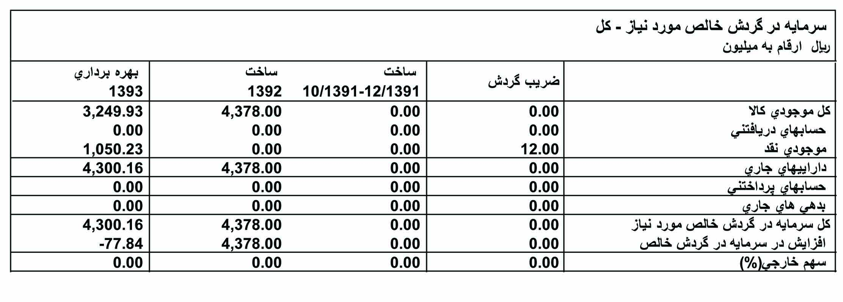
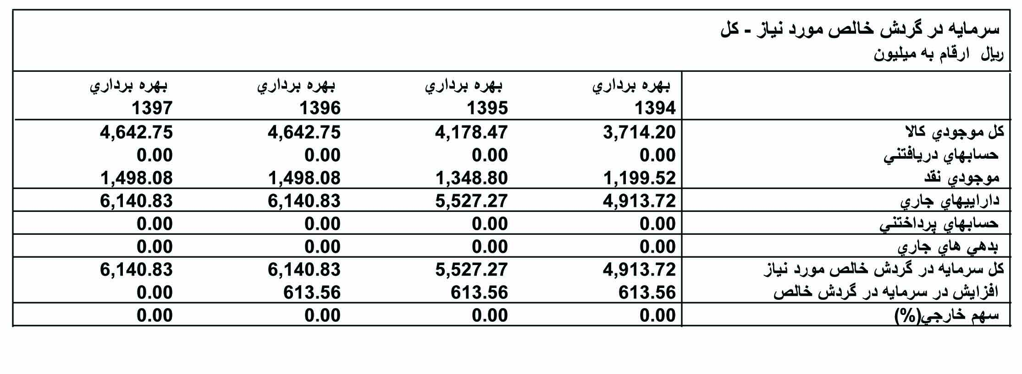
سرمایه در گردش از سال 1396 ثابت خواهد بود.

2-7- جدول سرمايه گذاري
جدول ذیل کل سرمایه گذاری طرح برآورد شده است:
رديف | شرح | هزينه كل (ميليون ريال)
1 | سرمايه گذاري ثابت | 30,554
2 | هزينه هاي قبل از بهره برداري | 866
3 | سرمايه درگردش | 6,141
 | جمع كل | 37,561

2-8- هزینه سالانه
هزینه در سال های مختلف:
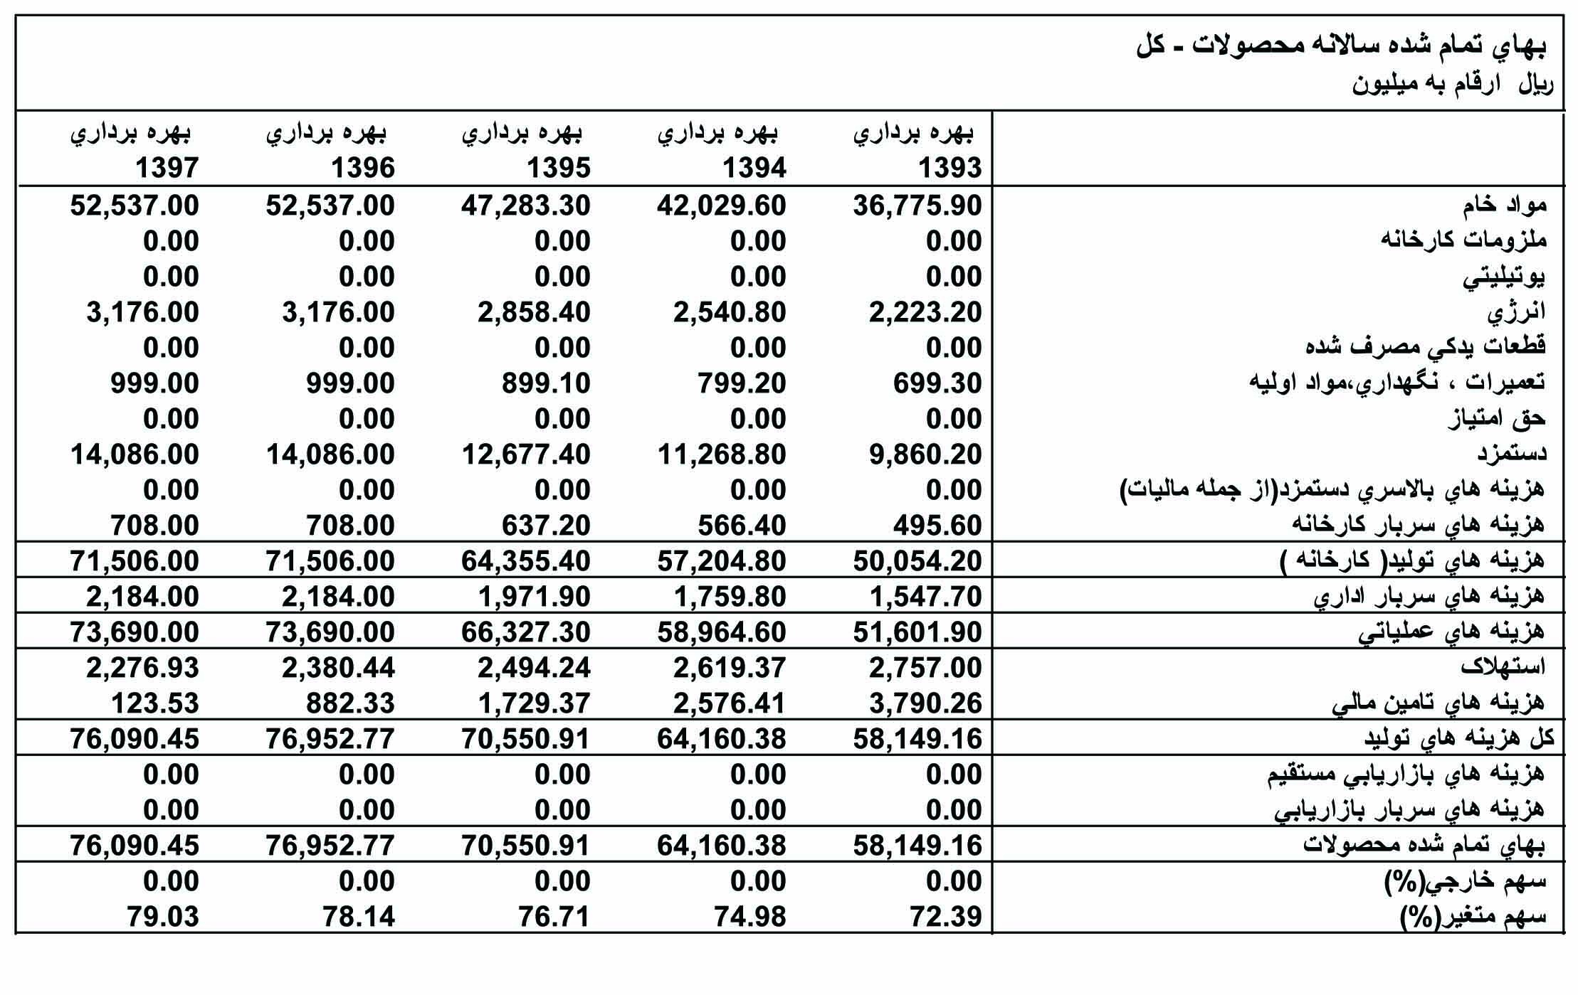
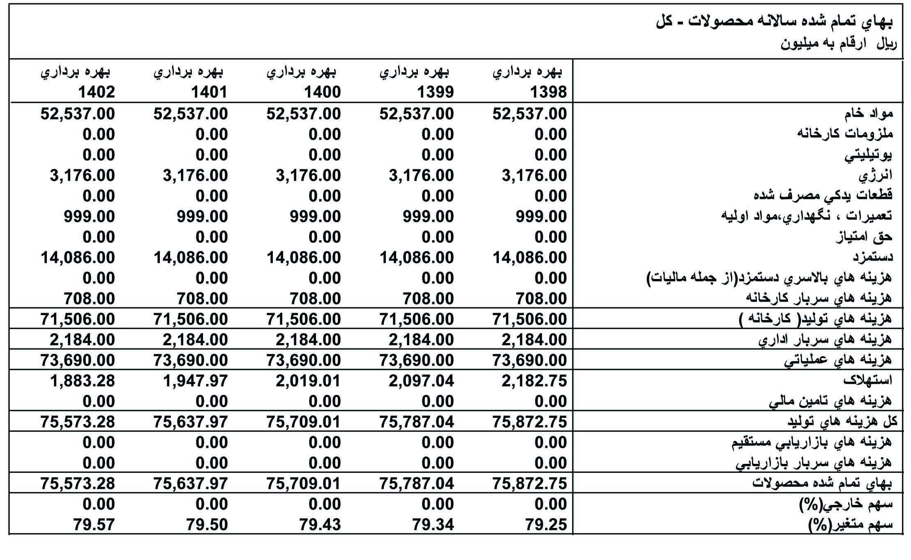
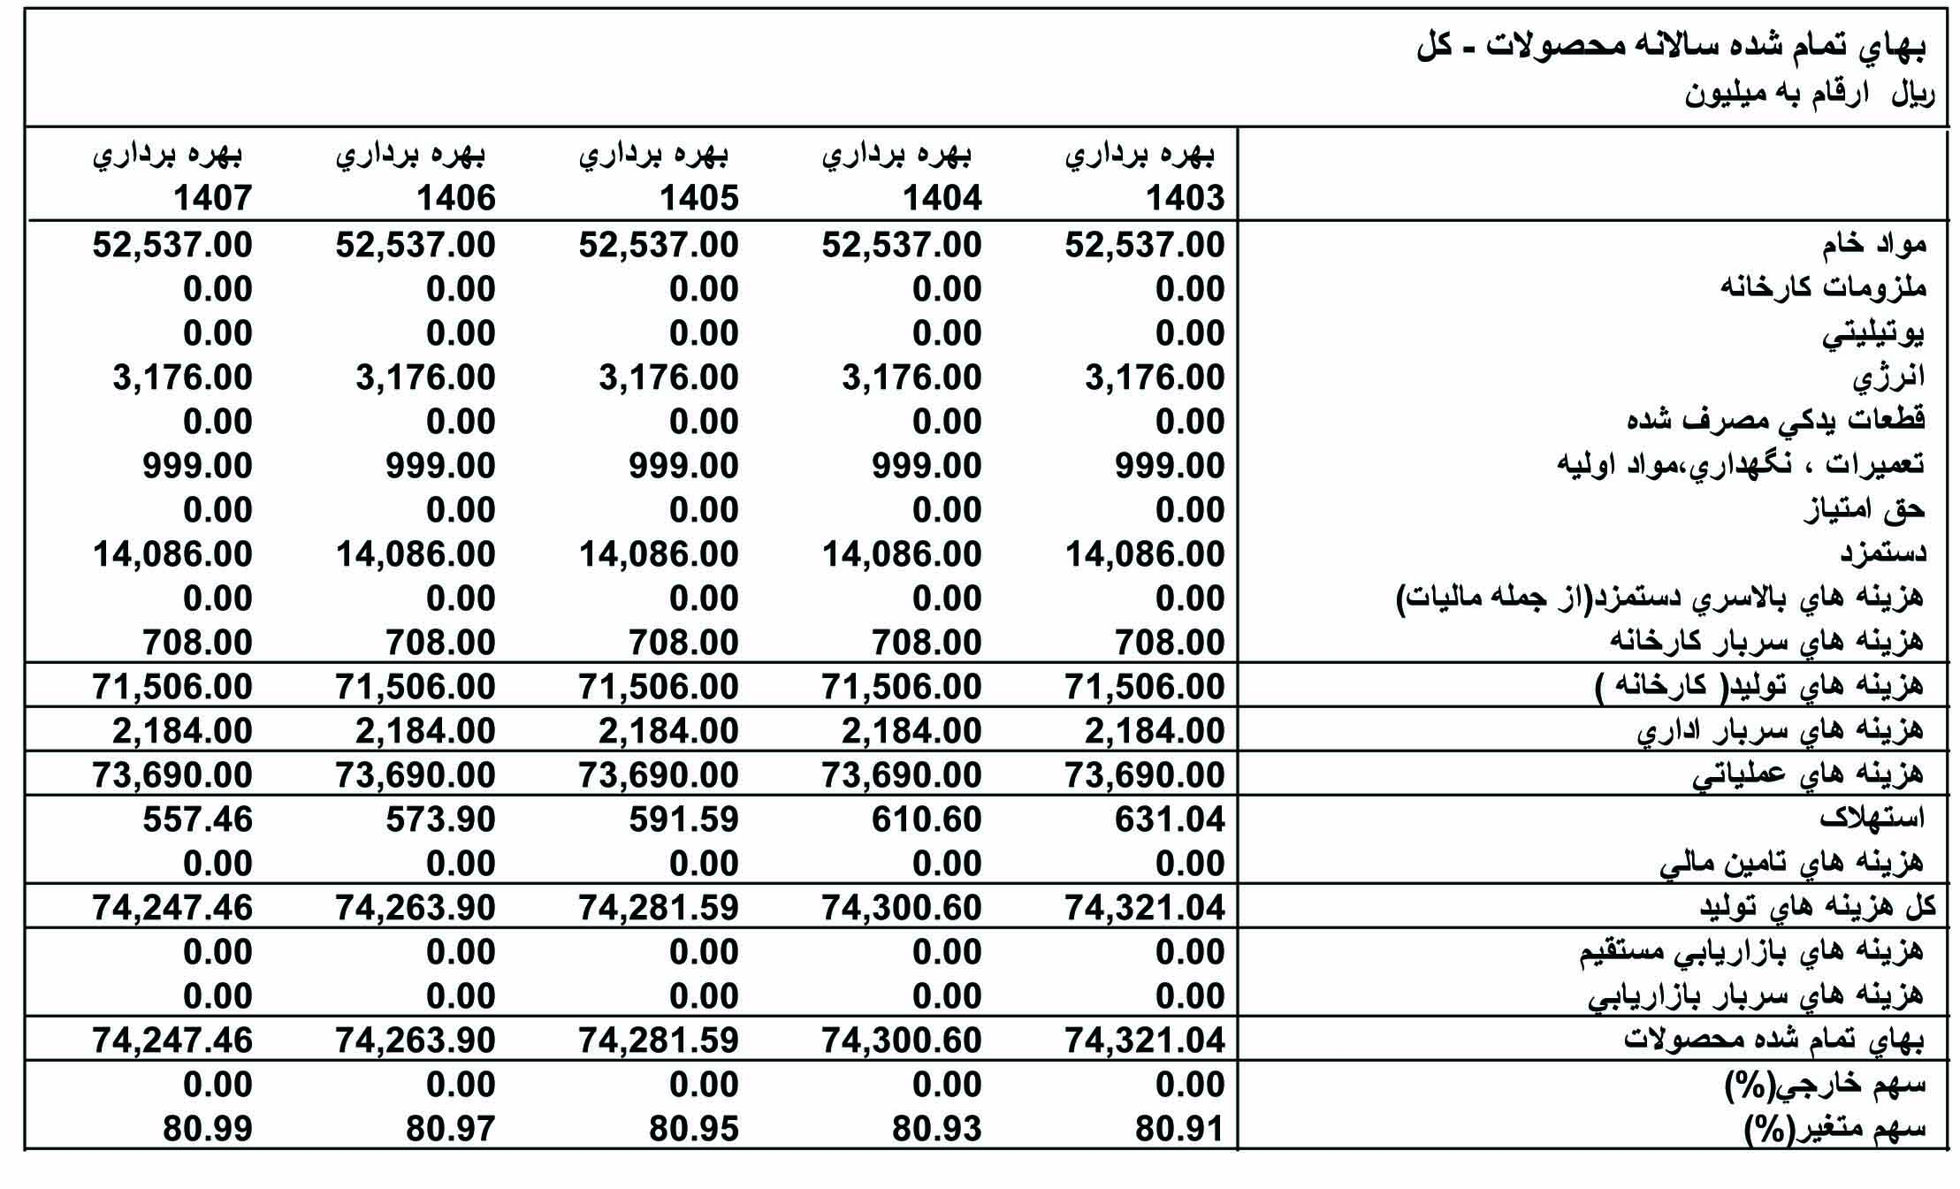
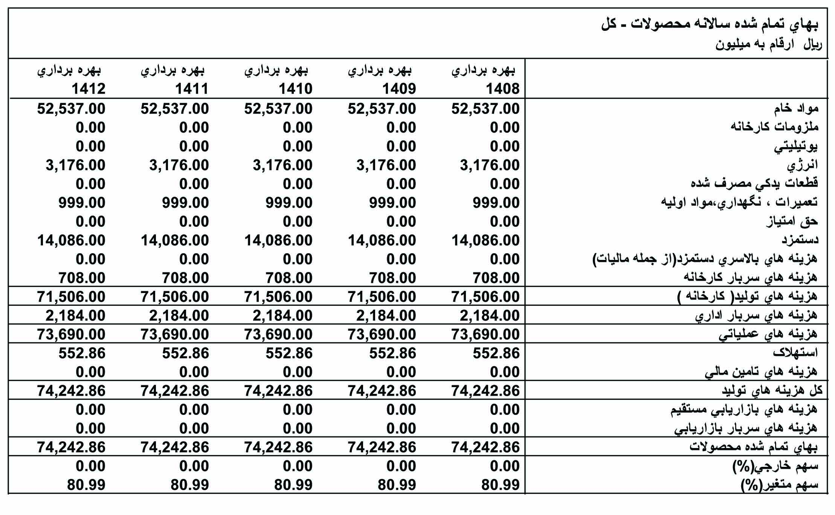

2-9- پیش بینی درآمد خدمات
با توجه به قیمت تمام شده قیمت ارائه خدمات بازار، قیمت خدمات بشرح زیر برآورد شده است:

رديف | شرح | مقدار | واحد | ارزش واحد  (ريال) | جمع كل  (ميليون ريال)
1 | سالن جشن | 200 | جلسه | 45,000,000 | 9,000
2 | فروش غذا رستوران | 175,000 | نفر در سال | 180,000 | 31,500
3 | فروش رستوران سنتی | 60,000 | نفر در سال | 200,000 | 12,000
4 | درآمد کافی شاپ | 30,000 | نفر در سال | 120,000 | 3,600
5 | درآمد پارک آبی | 45,000 | نفر در سال | 250,000 | 11,250
6 | درآمد از هر نفر جهت ورودی شهربازی فضای باز | 450,000 | نفر در سال | 60,000 | 27,000
7 | هزینه دریافتی از پیست کارتینگ | 30,000 | نفر در سال | 180,000 | 5,400
8 | درآمد از زمین بازی پینت بال | 12,000 | نفر در سال | 450,000 | 5,400
9 | هزینه دریافتی برای پارکینگ | 300,000 | نفر | 3,000 | 900
 | جمع ظرفیت تولید : | 1,102,200 |  | کل فروش : | 106,050

قابل به ذکر است که، پیش بینی شده است که طرح مورد نظر سال 93 معادل 70%، سال 94 معادل 80%، سال 95 معادل 90%، سال 96 معادل 100% ظرفیت خدمات نماید.
خدمات از سال 1396 به بعد یکسان خواهد بود.

2-10- نتیجه گیری
با توجه به محاسبات به عمل آمده با استفاده از نرم افزار کامفار طرح پیش رو با دارا بودن نرخ بازده داخلی سرمایه (IRR) معادل 58% از توجیه پذیری خوبی بهره می برد و احداث این واحد مقرون به صرفه است.
برخی دیگر از شاخص های دیگر به شرح زیر می باشد:
- نرخ بازده داخلي سرمايه گذاري(IRR ) : 58%
- نرخ بازده داخلي تعديل شده سرمايه گذاري : 58%
- ارزش خالص فعلي سرمايه (NPV ) در 30% مثبت بوده و معادل مبلغ 37,525 ميليون ريال مي باشد.
- ارزش خالص فعلي سرمايه سرمايه گذار (NPVE ) در 35% مثبت بوده و معادل 32,452 ميليون ريال.
- حساسیت IRR
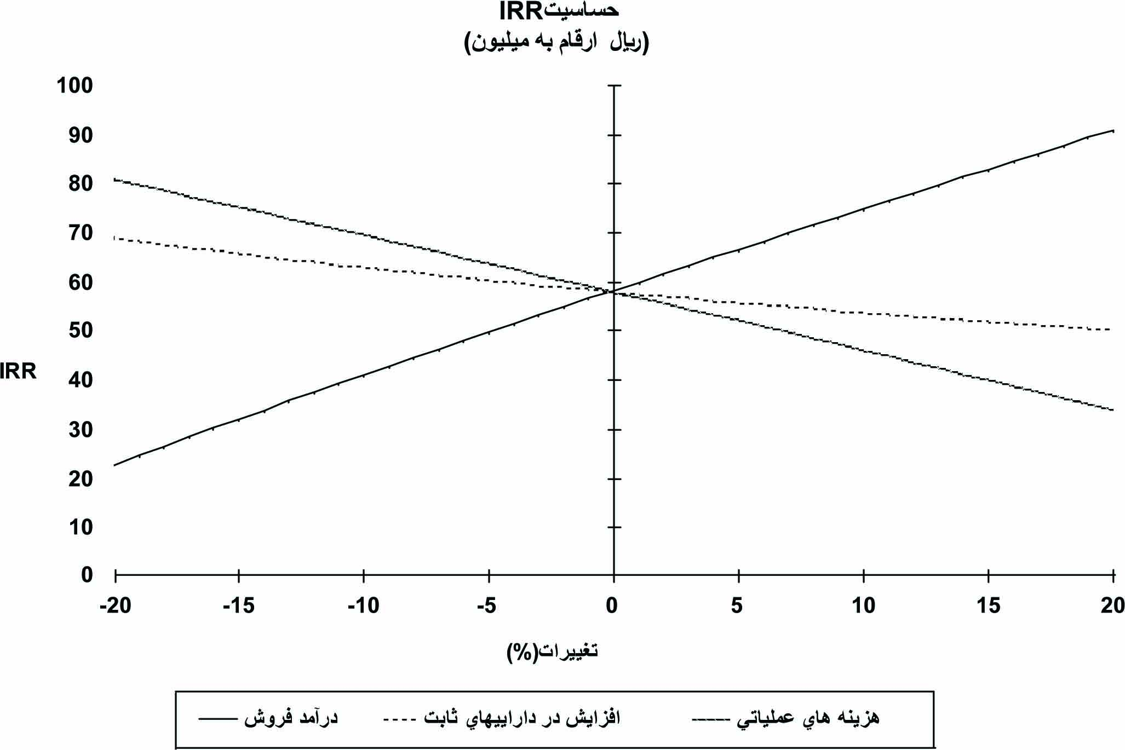
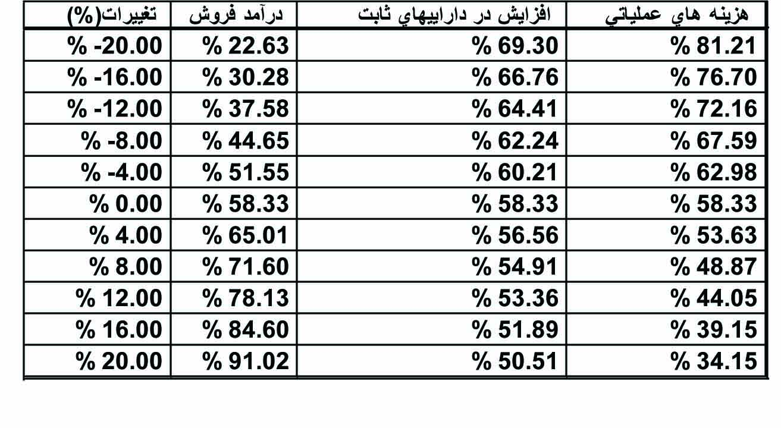
* نسبت های تفصیلی در ضمیمه محاسبات مالی توسط کامفار آمده است.

